Санкт-Петербургский государственный университет

Лундин Владислав Сергеевич

Выпускная квалификационная работа

География региональной гражданской авиации в России

Уровень образования: бакалавриат
Направление 05.03.02 «География»
Основная образовательная программа 5019 «География»

Научный руководитель:
кандидат географических наук,
доцент кафедры экономической и социальной географии СПбГУ
Лачининский Станислав Сергеевич

Рецензент:
Фонд «ЦСР «Северо-Запад»
Гуменюк Иван Сергеевич

Санкт-Петербург
2022

Содержание
Введение 3
Глава 1. Теоретико-методологические основы исследования 5
1.1 Подходы к исследованию географии региональной авиации 5
1.2 Нормативно-правовые основы развития отрасли 7
1.3. Методика исследования 11
Глава 2. Особенности вовлеченности регионов России в систему региональной авиации 13
2.1 Проблемы и ключевые инфраструктурные вызовы региональной авиации России 16
2.2 Территориальная структура авиастроительного комплекса России 20
2.3 Авиапассажирские кластеры России 24
Глава 3. Трансформация географии авиационных связей Южного кластера за период 1990 – 2019 гг. 32
3.1 Трансформация межкластерных связей Южного авиационного кластера за период с 1990 по 2019 гг. 34
3.2 Трансформация внутрикластерных связей Южного авиационного кластера за период с 1990 по 2019 гг. 40
Заключение 44
Список литературы 46
Приложение 49

Введение

На российском рынке пассажирских авиаперевозок можно выделить три основных субъекта: авиакомпании, аэропорты и государство.
Одной из отличительных черт российского авиа-бизнеса является тренд на его концентрацию. За постсоветский период количество региональных авиамаршрутов, значительно сократилось, основная часть пассажиропотока теперь проходит через Московский авиационный узел, который стал основным хабом, завязавшим на себе большую часть пассажирских авиаперевозок России.
На данный момент лишь около четверти от всех пассажиров на внутренних авиалиниях перевозятся, минуя Москву, такая необходимость в постоянных пересадках создает трудности для жителей регионов, негативно сказывается на качестве жизни россиян и препятствует динамичному развитию экономики как страны в целом, так и отдельных регионов в частности. Также недостаточная обеспеченность регулярным стабильным авиасообщением между региональными столицами вынуждает часть россиян пользоваться железнодорожным или автомобильным транспортом, так как такие виды транспорта не только дешевле, но и зачастую быстрее.
С 1991 года произошло закрытие аэропортов во всех федеральных округах России, а их общее количество уменьшилось почти в шесть раз, с 1450 до 242.
Парк региональных воздушных судов во многом изношен и требует замены. В советское время внутренний спрос на региональные самолеты полностью покрывался за счет собственного производства (АН-24, АН-24, ЯК-40, ЯК-42 и др.), однако уже в 1990-е годы финансирование и как следствие разработка новых опытных моделей были заметно сокращены, тогда на российский рынок зашли крупные иностранные производители, такие как: Bombardier, Embraer, ATR и др. За постсоветский период зависимость российских авиакомпаний от иностранной техники с каждым годом лишь увеличивалась, а такие отечественные попытки импортозамещения как SSJ-100 не увенчались особым успехом.
В новых реалиях, в которых мы все оказались, разработка и распространение отечественных самолетов, а также создание сети как магистральных, так и регулярных региональных авиалиний по всей стране для формирования новой логистической и потребительской систем является одним из вопросов национальной безопасности, которому безусловно должно уделяться повышенное внимание и финансирование.
Объект исследования – региональная гражданская авиация в России.
Предмет исследования – география региональной гражданской авиации в России.
Цель исследования – изучить географию региональной гражданской авиации в России в целом и на конкретном региональном примере.
Задачи исследования:
- сформировать и актуализировать теоретико-методологическую базу исследования;
- проанализировать опыт исследования географии региональной гражданской авиации в России;
- выделить нормативно-правовые основы развития региональной авиации в России;
- рассмотреть динамику пассажиропотока, пассажирооборота и количества аэропортов России за постсоветский период;
- выделить особенности вовлеченности регионов России в систему региональной авиации;
- выделить и обосновать выбор наиболее привлекательного авиационного кластера для подробного рассмотрения и проследить трансформацию географии его авиационных связей;
- произвести классификацию аэропортов выбранного кластера.
В работе используются следующие методы: сравнительно-географический, картографический с применением ГИС, исторический.
Теоретической основой стали работы отечественных исследователей: Тархова С. А., Неретина А. С., Васильцовой А. Н., Иевлевой С. В., Горна И. В., Котова Н. А. Скрылевой Е. В., Соболева Л. Б. Горбунова В. П., а также нормативно-правовые документы Российской Федерации.
Информационной базой исследования стали данные Росавиации, открытые данные аэропортов и авиакомпаний России, интернет-страницы компаний, агрегирующих информацию о гражданской авиации.
Структуру работы образуют введение, три главы, состоящие из восьми параграфов, заключение, список литературы и приложение. В первой главе рассмотрены теоретико-методологические основы исследования, во второй главе представлены особенности вовлеченности регионов России в систему региональной авиации, в третьей главе более подробно рассмотрен Южный авиационных кластер и трансформация его межкластерных и внутрикластерных связей за период с 1990 года по 2019 год.

Глава 1. Теоретико-методологические основы исследования

Подходы к исследованию географии региональной авиации

Современное состояние рынка региональных авиаперевозок характеризуется кризисом, который носит затяжной характер. На момент развала СССР в сфере авиационного транспорта существовала государственная монополия в лице компании «Аэрофлот – Советские авиалинии». После 1991 года начали образовываться региональные авиакомпании, базировавшиеся на бывших региональных авиаотрядах советского монополиста (Котов, 2007).
Однако далеко не все новообразованные компании смогли выдержать рыночные условия, поэтому уже в 1990-е годы начались процедуры банкротств одних убыточных компаний и поглощений успешными компаниями других (Княжский, 2019). В кризисный период после 2008 года существенно сократилось число значимых региональных авиаперевозчиков, к ним относятся – сибирские авиакомпании «Сибавиатранс», группа «Красноярские авиалинии» - «Омскавиа», южные авиакомпании «Алания», «Кавминводыавиа», «Авиалинии Дагестана», а также «Пермские авиалинии», «Самара» и другие. Такое большое количество банкротств в данном сегменте отрицательно сказывается на желании частных инвесторов вкладывать свои деньги в бизнес, что способствует серьезным проблемам для привлечения как иностранных, так и отечественных инвестиций в российскую региональную авиацию (Скрылева, 2018).
Непрерывная трансформация рынка пассажирских авиационных перевозок в России не дает возможности раз и навсегда дать понятия определениям «региональный маршрут», «региональная авиакомпания». Достаточно подробный обзор классификаций авиакомпаний приведен в работе 2006 года Иевлевой С. В. (Иевлева, 2006). Рассмотрены три классификационные модели, предложенные Правительством РФ, Афанасьевым В. Г., Костроминой Е. В., и собственная классификация автора.
К межрегиональным воздушным перевозкам относились внутренние авиаперевозки между аэропортами, закрепленными за разными территориальными управлениями Федеральной авиационной службы России (Иевлева, 2006).
К внутрирегиональным воздушным перевозкам относились внутренние авиаперевозки между аэропортами, закрепленными за одним территориальным управлением Федеральной авиационной службы России (Иевлева, 2006).
В классификации Костроминой Е. В. термин «региональная авиакомпания» вовсе отсутствует. Наиболее близко в этой классификации стоит определение: «мелкие внутренние авиакомпании» (Иевлева, 2006).
Классификация Афанасьева В. Г., по мнению Иевлевой С. В. является более полной.
По классификации Иевлевой С. В. (Иевлева, 2006) по значимости:
- крупные (5% и более в общем объеме авиаперевозок), средние (от 1,5% до 5% общего объема авиаперевозок), мелкие (менее 1,5% общего объема авиаперевозок).
В настоящее время приведенные выше классификации представляют только историческую ценность и совершенно не отражают текущее состояние регионального рынка авиаперевозок в России. Сегодня, применяя подобную классификацию, мы бы пришли к двум группам, а именно первая – Аэрофлот с дочерними компаниями, вторая – все остальные авиакомпании (Скрылева, 2019, дис.).
Важный вывод делает Горн И. В. в работе (Горн, 2007). «Магистральные и региональные направления авиатранспортной деятельности авиаперевозчиков не имеют четкого разделения, сосуществуют бессистемно, имеют различные основания и механизмы для обеспечения «рыночного выживания»».
Отсутствие однозначного определения позволяют сделать вывод, что региональные авиаперевозки Российской Федерации – это оценочное понятие. В эту категорию можно включить всех пассажиров, осуществляющих перелет, минуя Москву. В таком случае перелет из Владивостока в Новосибирск на среднемагистральном самолете на расстояние более 4 400 км — это региональный перелет, а рейс из московского аэропорта Внуково в Калугу на расстояние в 45 км на региональном самолете – это не региональный перелет (Соболев, 2018).
Если считать «региональными» только перелеты, выполняемые на региональных воздушных судах, будет все наоборот. Рейс на классическом А 320 по маршруту Владивосток – Новосибирск становится магистральным, а рейс на SSJ-100 – региональным (Скрылева, 2019, дис.).
Наиболее точно отражает понимание сегодняшнего дня «смешанный» подход, примененный в Постановлении Правительства РФ от 25 декабря 2013 г. No 1242 (Скрылева, 2019). В котором говорится, что региональные авиаперевозки выполняются региональными воздушными судами или между парой городов, один из которых не является узловым, на дальность до 1500 км, с исключением по дальности для Сибирского и Дальневосточного федеральных округов (Постановление, 2013). Именно этим пониманием региональной авиации и будет руководствоваться автор в данной работе в дальнейшем.
Наиболее подробно в работе будут рассмотрены труды Тархова С. А. (Тархов, 2015), (Тархов, 2018), Васильцовой А. Н. (Васильцова, 2019), (Васильцова, 2021) и Неретина А. С. (Неретин, 2017), (Неретин, 2017, конференция), исследовательская часть во многом будет базироваться на работах данных представителей научного сообщества, так как их труды закладывают основу выделения Южного авиационного кластера, который будет подробно рассмотрен в третьей главе. Данные авторы, каждый в отдельности, предпринимают попытки кластеризации территории России. Васильцова А. Н. (Васильцова, 2021) проводит кластеризацию России по авиастроительному признаку, выделяя десять авиастроительных районов, и обозначая наиболее перспективные. Неретин А. С. (Неретин, 2017) рассматривает лишь Европейскую Россию, автор исследует авиапассажирские контакты, а отдельное внимание уделяет транспортной доступности жителей Европейской России до основных точек притяжения – до Москвы, Санкт-Петербурга и курортов Черного моря. Тархов С. А. проделал, наверное, наибольшую работу среди представленных исследователей в сфере кластеризации территории России на региональные объединения аэропортов, рассматривая авиасвязи данных объединений между собой и внутри себя (Тархов, 2015), (Тархов, 2018).
О важности государственной поддержки региональной авиации говорят в Горбунов В. П. (Горбунов, 2021) и Скрылева Е. В. (Скрылева, 2019, дис.), авторы утверждают, что в текущих рыночных условиях малым авиакомпаниям тяжело конкурировать не только с авиагигантами, но и с другими видами транспорта, обращая внимание на то, что региональная сеть аэропортов и авиакомпаний с каждым годом сокращается не смотря на то, что общее число перевезенных авиапассажиров по России с каждым годом лишь увеличивается.
Изучением истории гражданской региональной авиации занимались Котов Н. А. (Котов, 2007), Васильцова А. Н. (Васильцова, 2021), Рослякова Н. А. (Рослякова, 2019) и Княжский А. Ю. (Княжский, 2019). Авторы сходятся во мнении, что пик региональной гражданской авиации в России пришелся на советское время, а именно на 70-е и 80-е гг., после чего начался спад, который удалось переломить лишь после 2005 года. Подобная тенденция, по мнению авторов, характерна и для авиастроительного комплекса России.

Нормативно-правовые основы развития отрасли

В 1991 году прекратил своё существование СССР, распавшись на несколько государств, одним из которых стала Россия. В связи с этим прекратило своё существование и Министерство гражданской авиации СССР. На территории РФ вместо него был образован Департамент воздушного транспорта Министерства транспорта РФ. Резко сократились все производственные показатели отрасли. Вместо единого централизованного государственного авиаперевозчика образовалось множество независимых предприятий, большая часть которых со временем перешла из государственной собственности в частную. Так, на 1994 год в России только авиакомпаний было зарегистрировано 413 штук, при том, что у всех 160-ти стран участниц ИКАО в 1988 году было 343 авиакомпании. К 2005 году число авиакомпаний в РФ сократилось до 182. В 1996 году вместо Департамента воздушного транспорта была создана Федеральная авиационная служба России (ФАС), реорганизованная в 1999 году в Федеральную службу воздушного транспорта, в 2000-м - в Государственную службу гражданской авиации Министерства транспорта. С 2004 года государственный надзор в области авиации осуществляют Федеральное агентство воздушного транспорта (Росавиация), Департамент государственной политики в области гражданской авиации Минтранса РФ и Ространснадзор (Котов, 2007).
Правовой базой исследования послужили ряд официальных документов, таких как: Воздушный кодекс (Воздушный кодекс), Транспортная стратегия России до 2030 год (Транспортная стратегия), Постановления Правительства об утверждении правил предоставления субсидий из Федерального бюджета (Постановление).
Всего воздушное законодательство Российской Федерации состоит из следующий составных частей:
- Воздушный кодекс РФ;
- Федеральные законы;
- Указы Президента Российской Федерации:
- Постановления Правительства РФ;
- Федеральные правила использования воздушного пространства;
- Федеральные авиационные правила, а также принимаемые в соответствии с ними иные нормативно-правовые акты Российской Федерации.
Следует пояснить ряд используемых терминов. Авиакластер – группа близко расположенных друг к другу аэропортов и авиаузлов, охватывающих несколько соседних регионов. Авиаузел – агломерация (скопление) нескольких аэропортов вокруг одного крупного города. Авиасвязь – авиалиния с пассажиропотоком более 35 тысяч человек в год в одну сторону. Авиаконтакт – наличие хотя бы одной прямой авиасвязи (авиалинии) из одного авиакластера в другой (Тархов, 2018).
Также следует пояснить ряд официальных терминов. Посадочная площадка — участок земли, льда, поверхности сооружения, в том числе поверхности плавучего сооружения, либо акватория, предназначенные для взлёта, посадки или для взлёта, посадки, руления и стоянки воздушных судов (Воздушный кодекс).
Аэродром — участок земли или акватория с расположенными на нем зданиями, сооружениями и оборудованием, предназначенный для взлёта, посадки, руления и стоянки воздушных судов. Гражданскими аэродромами являются только такие аэродромы, которые зарегистрированы в «Государственном реестре гражданских аэродромов и вертодромов РФ» (Воздушный кодекс).
Аэропорт — комплекс сооружений, включающий в себя аэродром, аэровокзал, другие сооружения, предназначенный для приёма и отправки воздушных судов, обслуживания воздушных перевозок и имеющий для этих целей необходимое оборудование (Воздушный кодекс).
Аэропорт федерального значения — аэропорт, необходимый для организации воздушного сообщения между городами федерального значения Москвой, Санкт-Петербургом, Севастополем и административными центрами (столицами) субъектов Российской Федерации, а также международные аэропорты. Перечень аэропортов федерального значения утверждается Правительством Российской Федерации. Перечень аэропортов федерального значения утверждён распоряжением Правительства РФ от 20 апреля 2016 года № 726-р (в текущей редакции) (Воздушный кодекс).
Аэродромы в России классифицируются следующим образом: выделяется в классов по размеру взлетно-посадочной полосы - А — 3200 х 60, Б — 2600 х 45, В — 1800 х 42, Г — 1300 х 35, Д — 1000 х 28, Е — 500 х 21.
Аэропорты классифицируются и по годовому пассажиропотоку:
I класс – 7-10 миллионов человек;
II класс – 4-7 миллионов человек;
III класс – 2-4 миллиона человек;
IV класс – 0,5-2 миллиона человек;
V класс – 0,1-0,5 миллиона человек.
Если объем пассажирских перевозок меньше 100 тыс. чел в год, то данный аэропорт относится к неклассифицированным. Если объем пассажирских перевозок больше 10 млн. чел в год, то аэропортов относится к внеклассовым.
Также существует понятие «Федеральное казенное предприятие». Оно вправе распоряжаться своим имуществом только с согласия Правительства Российской Федерации или уполномоченным им федерального органа исполнительной власти. Казенное предприятие вправе распоряжаться своим имуществом только в пределах, не лишающих его возможности осуществлять деятельность, предмет и цели которой определены уставом предприятия. Казенное предприятие, которое является арендатором земельного участка, не имеет права передавать его в аренду, отдавать арендные права в залог, а также передавать свои обязанности другим лицам.
В целом можно предположить, что Росавиация во второй половине 2000-х четко взяла неофициальный курс на ограничение количества авиакомпаний. Пример тому тот факт, что в России чуть ли не самые жесткие условия для входа на рынок: для начала регулярных перевозок вновь создаваемой авиакомпании необходимо иметь восемь самолетов плюс существует условие, что в первые два года существования нельзя летать за рубеж, а международные перевозки до пандемии были более рентабельны.
Росавиация, видимо, считает, что меньшее количество авиакомпаний проще администрировать, притом что банкротства время от времени случаются, а новые авиакомпании почти не появляются.
В Транспортной Стратегии (Транспортная стратегия) развития транспорта России до 2030 года указывается, что существующая система региональных перевозок может привести к необратимым изменениям или даже полной потере всей региональной транспортной инфраструктуры. В части обеспечения доступности региональной авиации предполагается увеличение доступности авиаперевозок с 2010 до 2030 года с 1,75 до 5. Предполагается еще, что к 2030 году аэропортовая сеть будет включать в себя не менее 500 пунктов, при этом данный рост должен происходить за счет транспортной инфраструктуры. Однако в Стратегии не указывается, что данные изменения должны еще и формировать необходимую транспортную доступность для местного населения. Поэтому наряду с развитием инфраструктуры необходимо создание системы показателей транспортной доступности как одной из ключевых характеристик социального развития населения (Смирнов, 2019).
В Постановлении Правительства Российской Федерации об утверждении правил предоставления субсидий из Федерального бюджета организациям воздушного транспорта в целях обеспечения доступности воздушных перевозок населению (Постановление) ежегодно сводится перечень социально значимых маршрутов с утверждением маршрута, размера специального тарифа на перевозку одного пассажира в одном направлении, размера субсидии на перевозку одного пассажира в одном направлении и перечня лиц, которые данными тарифами имеют право воспользоваться. В основном, это направления на Дальний Восток, Крайний Север, в Крым и некоторые региональные маршруты. Также ежегодно выходит документ, согласно которому некоторые пункты Постановления утрачивают свою силу и либо заменяются новыми пунктами, либо исчезают вовсе, чаще всего подобные изменения касаются размеров тарифов и субсидий, реже перечня лиц, имеющий право пользования и направлений.

1.3. Методика исследования
В третьей главе автору кажется целесообразным и наиболее интересным рассмотреть трансформацию географии гражданской авиации Южного авиационного кластера на внутрирегиональном и межкластерном уровнях, в который бы вошли аэропорты Симферополя, Анапы, Геленджика, Краснодара, Сочи, Ростова-на-Дону, Ставрополя, Минеральные Воды, Нальчика, Владикавказа, Магаса, Грозного и Махачкалы. В пользу выделения данного кластера именно в таких границах говорят следующие факторы: Неретин А. С. В своей работе (Неретин, 2017) выделяет курорты Черноморского побережья в один кластер, что немного противоречит кластеризации Тархова С. А. (Тархов, 2018), который выделяет отдельно Северо-Кавказский и Крымский кластеры. Автору кажется такое выделение избыточным по причине того, что в Крыму находится всего один действующий аэропорт, а сама территория Крыма уже находится не в такой изоляции от единой транспортной системы России, как например, Калининград или Чукотка. Также в пользу объединения двух кластеров в один Южный говорит тот факт, что целевая направленность полетов населения нашей страны и в Крым, и на Северный-Кавказ, по большому счету, одна и та же – рекреация, причем преимущественно летняя, то есть с явно выраженной сезонностью. Еще одним фактором, говорящим в пользу объединения, выступает районирование Васильцовой А. Н. (Васильцова, 2021), в которой исследователь также выделяет единый Южный кластер. Еще одним немаловажным фактором является то, что Росавиация (Росавиация) также выделяет в своей структуре и Крым, и Северный Кавказ в единое Южное межрегиональное территориальное управление с центром в Ростове-на-Дону.
Данный кластер является интересным для подробного рассмотрения по нескольким причинам, во-первых, в следствие проведения Зимней Олимпиады в Сочи в 2014 году и воссоединения России с Крымом, становится очевидным тот факт, что пассажиропотоки данных территорий претерпели изменения, причем возможны как изменения в географии внутрирегиональных маршрутов, так и в сети межкластерных направлений, берущих свое начало в данных аэропортах, во-вторых, на территории всего Северного Кавказа за постсоветский период произошел рост населения, что также могло поспособствовать изменению сети маршрутов. В-третьих, в 2018 году на территории России проходил Чемпионат Мира по футболу, который непосредственно затронул Сочи и Ростов-на-Дону, в Ростове-на-Дону к этому мероприятию даже построили первый с нуля аэропорт в современной истории России. В-четвертых, в отличие от остальных кластеров, на Юге лидер по авиаперевозкам не выделяется так четко, как, например, в Центре, на Северо-Западе, на Урале или юге Западной Сибири, что делает Южный авиационный кластер наиболее сбалансированно развитым. В-пятых, в Южном авиационном кластере не произошло столь массового закрытия аэропортов, как в Сибири, на Крайнем Севере и на Дальнем Востоке. Все вышеперечисленные факторы позволяют автору предположить, что Южный авиационный кластер в данный момент кажется наиболее интересным к рассмотрению на фоне остальных, а также перспективным в плане развития гражданской региональной авиации.
Перед подробным рассмотрением Южного авиационного кластера автору кажется необходимым выделить особенности вовлеченности регионов России в систему региональной авиации. Необходимо проследить динамику изменения количества аэропортов, перевезенных пассажиров, а также пассажирооборота в России и рассмотреть региональные особенности и региональные авиасвязи на территории России на работах исследователей, сделав собственные выводы, перейти к подробному рассмотрению южного региона.
Рассмотрение трансформации географии авиационных связей Южного авиационного кластера за период с 1990 по 2019 гг. планируется произвести по представленной ниже методике:
Необходимо оценить динамику изменения межкластерных авиационных связей Южного кластера в абсолютных и относительных значениях, а также динамику доли аэропортов Южного авиационного кластера в общем пассажиропотоке России. При рассмотрении динамики изменения межкластерных авиационных связей, необходимо выделить и на 1990 год, и на 2019 год основные авиаконтакты, которые покажут смещение пассажиропотока в ту или иную сторону.
После рассмотрения внешних связей Южного авиационного кластера необходимо перейти к рассмотрению внутренних связей. Для рассмотрения внутрирегиональных авиационных связей Южного кластера необходимо выделить действующие и закрытые гражданские аэропорты данного кластера на 1990 год и на 2019 год, также выделить прямые внутрирегиональные авиаконтакты на момент начала периода и его конца и сравнить их между собой количественно и качественно. После чего считается возможным произвести классификацию аэропортов Южного авиационного кластера по количеству внутрикластерных авиаконтактов с выделением особенностей, на основе чего прийти к тем или иным выводам.

Глава 2. Особенности вовлеченности регионов России в систему региональной авиации

Количество аэропортов в современной России уменьшается с каждым годом, что наглядно видно на рисунке 1. При этом закрываются, прежде всего, аэродромы для местных и региональных авиалиний. Это связано с отсутствием средств на модернизацию площадок из-за современных требований безопасности и колоссальных издержек, а также недостаточной помощи со стороны государства.
Федеральные аэропорты присутствуют практически в каждом регионе России, за исключением Еврейской автономной области, Ленинградской области, Новгородской области, Тверской области, Смоленской области, Орловской области, Рязанской области, Владимирской области, Тульской области, Севастополя, республики Адыгеи, Карачаево-Черкесской республики. Таким образом, аэропорты федерального значения присутствуют в 73 из 85 субъектах РФ (Рисунок 2). Наибольшее число аэропортов федерального значения относится к Москве. В столице их 4 – «Внуково», «Домодедово», «Остафьево» и «Шереметьево». Аэропорты «Домодедово» и «Шереметьево» территориально находятся в Московской области, однако они относятся к МАУ (Московскому авиационному узлу) и имеют столичный статус, поэтому в реестре аэропортов они относятся именно к городу Москве, а не Московской области (Росавиация).

Рисунок 1. Количество аэропортов в России в динамике, 1991 – 2021 гг.
*Сделано автором по данным: (Росавиация)
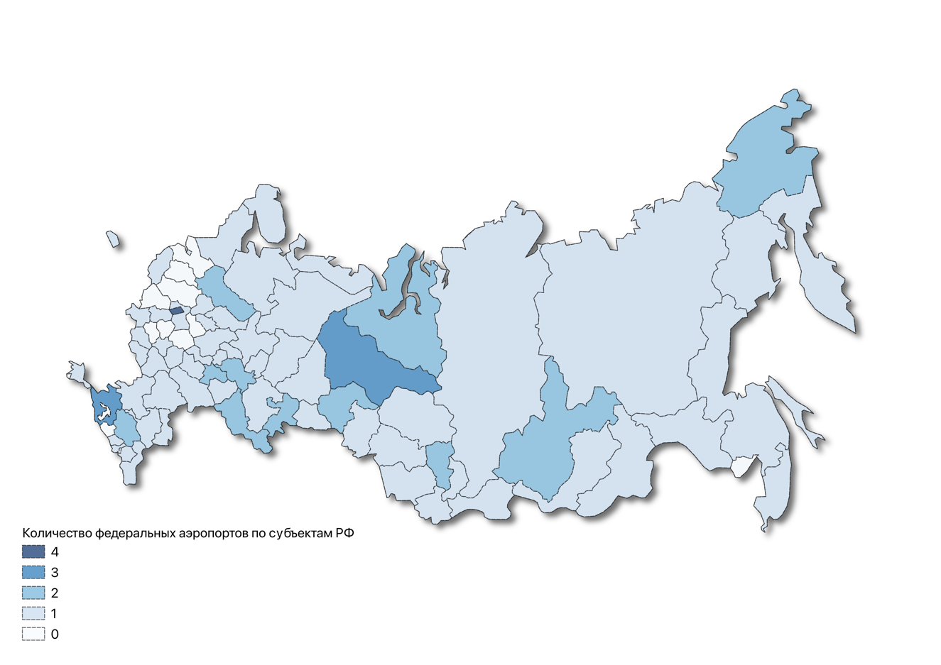
Рисунок 2. Количество федеральных аэропортов гражданской авиации по субъектам Российской Федерации на 2021 год
*Сделано автором по данным: (Росавиация)

Рисунок 3. Динамика перевозки пассажиров воздушным транспортом в РФ с 1991 по 2020 гг.
*Сделано автором по данным: (Росавиация)
После развала Советского Союза количество перевезенных пассажиров воздушным транспортом резко сократилось из-за ухудшения экономического положения внутри страны и снижения платежеспособности граждан. Постепенное восстановление пассажиропотока началось после 2000 года, после которого наблюдалось постепенное увеличение пассажиропотока, однако только к 2014-2015 гг. этот показатель смог достичь уровня 1991 года (Рисунок 3). В 2020 году наблюдается резкое падение пассажиропотока в связи с начавшейся пандемией и повсеместными ограничениями на передвижения.
График пассажирооборота в РФ (Рисунок 4) полностью повторяет график пассажиропотоков, что логично. Пассажирооборот — показатель отражения объёма перевозок пассажиров в пассажиро-километрах и исчисляется как произведение количества пассажиров на расстояние перевозок по каждому виду транспорта.

Рисунок 4. Динамика пассажирооборота на воздушном транспорте в РФ с 1991 по 2020 гг.
*Сделано автором по данным: (Росавиация)
Можно проследить восходящий тренд по числу перевезенных авиапассажиров и нисходящий тренд по количеству аэропортов в России, то есть данные тенденции противоположны, что может свидетельствовать об увеличении доли крупнейших аэропортов и уменьшении доли местных и региональных аэропортов, продолжится ли эта тенденция в дальнейшем трудно оценить на данный момент ввиду непрерывно меняющихся обстоятельств в сфере гражданской авиации, однако можно вспомнить, что в кризисные времена люди обычно выбирают более дешевые способы передвижения, а значит тенденция к авиационному опустыниванию России может продолжиться, если не предпринять серьезные антикризисные меры.

2.1 Проблемы и ключевые инфраструктурные вызовы региональной авиации России

В России авиационная подвижность у населения ниже уровня развитых стран, также она характеризуется крайне высокой географической неравномерностью: в крупных агломерациях она намного выше, чем в остальных регионах. Таким образом, в двадцати крупнейших агломерациях России авиационная подвижность населения находится на уровне 2,6 поездки на человека в год, что превышает уровень Европейского Союза, в остальных же регионах данный показатель ниже в десять раз и соответствует 0,26 поездкам на человека в год (Транспортная стратегия РФ).
Одной из причин низкой авиационной подвижности населения в России является недостаточный уровень обеспечения авиационной инфраструктурой на Дальнем Востоке и в Арктике. Инфраструктурный фактор является барьером, который вдобавок повышает себестоимость региональных авиамаршрутов. Из инфраструктурного фактора, повышающего себестоимость авиаперевозок, вытекает следующий – стоимость авиационного керосина. Повышенная стоимость авиационного керосина опять же характерна, по большому счету, для зоны Арктики и Дальнего Востока России из-за логистических трудностей, так как нефтепереработка сконцентрирована в зоне главной полосы расселения России, авиационный керосин не производится на периферии страны, а завозится туда уже в готовом виде, также в отдаленных уголках нашей страны наблюдаются проблемы с путями сообщения, например, в некоторых регионах крайне остро стоит проблема с качеством дорог с твердым покрытием, поэтому основными сухопутными путями выступают так называемые зимники, которые по понятным причинам функционируют лишь в зимний период. Стоит отметить, что подобные инфраструктурные проблемы в меньшей степени характерны для регионов Центральной России и юга страны.
Основным инфраструктурным вызовом для региональной авиации в России является проблема аэродромной инфраструктуры, без ее решения невозможно развитие региональных авиаперевозок, также определенных доработок требует система организации воздушного движения, а про проблемы, связанных с недостатком и ресурсным износом парка региональных воздушных судов, уже писалось выше.
Значительная часть аэропортов с малой интенсивностью движения входит в состав федеральных казенных предприятий, что снижает инвестиционную привлекательность предприятий в виду сложностей, связанных с коммуникацией с органами власти, а иногда и с некомпетентностью чиновников на местах, то есть, бизнесу зачастую проще договариваться и сотрудничать с бизнесом, а не с государством. Также стоит отметить, что в России требования транспортной безопасности одинаковы и для крупных аэропортов, и для малых, эти требования достаточно высоки, они требуют оснащенности необходимым оборудованием и наличия квалифицированного персонала, что, в свою очередь, повышает издержки, аэропортовые сборы, и снижает рентабельность региональных авиапредприятий. Значительная часть оборудования, необходимого для функционирования региональных аэропортов, сильно изношена, и требует либо обновления, либо реконструкции с целями продления эксплуатационно-технического ресурса. В условиях низкой инвестиционной привлекательности трудно не только развивать региональные авиаузлы, но и поддерживать работоспособность на текущем уровне, что приводит к постепенному закрытию нерентабельных предприятий и деградации всей сети в целом. Без должного уровня государственной поддержки региональная авиатранспортная сеть может ужаться до такого уровня, что уже будет не в состоянии выполнять свою социальную функцию, связанную с обеспечением транспортной доступностью отдаленных населенных пунктов, что, в свою очередь, может спровоцировать вымирание некоторых деревень, поселков и малых городов на периферии страны.
Еще одной не менее важной инфраструктурной проблемой региональной авиации в России является тотальная зависимость отечественной авиаотрасли от зарубежных воздушных судов. В настоящее время более восьмидесяти пяти процентов авиаперевозок внутри России осуществляется на машинах зарубежного производства, преимущественно групп компания Airbus и Boeing. Такая зависимость приводит к оттоку капитала из России не только из-за приобретения самолетов в Европе или Америке, но и из-за выплат иностранным лизингодателям, у которых российские авиакомпании арендуют самолеты, из-за покупок оборудования для учебно-тренажерной базы, на которой наши пилоты готовятся к эксплуатации зарубежной техники, из-за привлечения пилотов-инструкторов и многого другого. Стоит отметить, что такой отток капитал происходит из России ежегодно, логичным его преодолением было бы восстановление отечественного авиапрома, который имеет достаточно длительную и богатую историю. В России сформировано несколько авиастроительных кластеров, о которых будет сказано в следующем параграфе, наиболее перспективными из них являются те, которые специализируются на сборке самолетов и вертолетов. Развитие отечественного авиапрома даст бурный скачек роста многим смежным предприятиям, что несомненно положительно скажется на экономической ситуации в стране в целом.
География нашего государства делает авиацию не только быстрым способом добраться до места отдыха, но и обеспечивает стратегическую стабильность и связь со многими частями нашей страны, доступными только по воздуху. После непродолжительного спада в отечественном авиастроении в 1990-е годы отношение к отечественной авиации во многом изменилось, план развития гражданской авиации начат, но еще не до конца выполнен.
По данным CIRIUM (cirium.com), на начало 2022 года в России эксплуатируется более 1000 самолетов, около двух третей из них находятся в лизинге, а более половины принадлежат иностранным лизингодателям. В начале 2022 года ЕС и Соединенные Штаты Америки ввели два основных вида санкций — требующие возврата арендованных самолетов и запрещающие дальнейшие поставки, и ремонты, под первую категорию санкций попадает около половины российского флота, под вторую категорию три четверти.
Рассмотрим первый тип санкций, когда у собственника воздушного судна политически мотивировано желание вернуть его в нарушение условий договора аренды, для самого владельца воздушного судна такая ситуация не несет никакой выгоды, кроме серьезных затрат, связанных с досрочной оплатой штрафа. Разрыв контрактов и поставки самолетов в Европу и Северную Америку, добавит сразу много самолетов, и это до того, как авиационная отрасль полноценно оправилась от пандемии. Единовременный запуск около семисот самолетов привел бы к обвалу вторичного рынка и, в свою очередь, рынка новых самолетов. В связи с этим можно с уверенностью утверждать, что возврат их летающего имущества имел бы для арендодателя самые тяжелые последствия, вплоть до банкротства. Осознавая, насколько сложно держать на земле большое количество самолетов, Евросоюз в начале апреля 2022 года ослабил санкции и разрешил своим компаниям выполнять свои обязательства по договорам аренды, подписанным до февраля. В свою очередь правительство России своим постановлением (Постановление) от 13 апреля утвердило новый план выплаты арендной платы. Теперь, по аналогии с газовым контрактом с ЕС авиакомпания будет оплачивать арендную плату в рублях по курсу ЦБ на день оплаты. В любом случае, первый шаг в западной дипломатии – это поправка на коммерческие интересы, но арендованные самолеты пока перестали летать за границу и сосредоточились на внутренних маршрутах, поэтому в краткосрочной и среднесрочной перспективе основная роль международных перевозок будет заключаться в игре SSJ-100 и иностранных авиакомпаний, в основном турецких и азиатских.
Вторым, но, возможно, более важным типом санкций стал факт запрета поставок запчастей к уже находящимся в России самолетам, как к тем, что в лизинге, так и к собственным. Не вдаваясь в детали, сразу отметим, что эксплуатация воздушных судов возможна только с применением деталей и расходных материалов, имеющих соответствующий допуск разработчика. Заменить их на аналоги, произведенные в России, будет попросту невозможно. В этой связи Министерство Транспорта разработал два сценария дальнейшей эксплуатации иностранных самолетов. Пессимистичный говорит о том, что доступ к рынку запчастей почти полностью прекратится и поддержание летной годности будет вестись за счет ускоренной «каннибализации», то есть заимствования запчастей с других бортов, что приведет к значительному сокращению числа самолетов к 2025 году, однако сам факт «каннибализма» не должен сильно пугать, поскольку он является общепринятым способом поддержания летной годности парка во всем мире, но и в данном случае этот механизм будет многократно усилен и приведет к быстрому выходу из строя большей части отечественного парка воздушных судов. Базовый сценарий оставляет возможность ограниченного доступа к запчастям и предполагает умеренную «каннибализацию» парка с сохранением в строю к 2025 году около 500 иностранных машин, вновь, как и в случае с лизингом, реальный масштаб ограничений может быть оценен только спустя время, поскольку для производителей самолетов санкции тоже наносят существенный ущерб. В качестве примера можно привести влияние поставок титана корпорации ВСМПО-АВИСМА (vsmpo.ru), доля российского титана в поставках Boeing составляет треть, две трети у Airbus и почти полностью удовлетворяет спрос бразильской Embraer. Если Boeing уже разорвал отношения с ВСМПО-АВИСМА (vsmpo.ru), благодаря заблаговременно налаженным поставкам, то Airbus и тем более Embraer такого сделать не смогут, и ограничения поставок титана для них, очевидно, будут предметом торга о поставках запчастей.
Итак, подытоживая ближайшее будущее иностранных самолетов в России, подавляющее большинство, находящихся у авиакомпаний бортов останется, но их эксплуатация в любом случае будет сопряжена со сложностями, что, в свою очередь, приведет к росту издержек перевозчиков. Понимая это, государство активно оказывает помощь авиакомпаниям и заявляет о выделении субсидий. Таким образом, рядовой авиапутешественник может быть уверен, что, как минимум, до конца 2022 года санкции коснутся его самым минимальным образом.
Остановимся подробнее на производстве отечественных самолетов. Начнем с небольшой ретроспективы, на момент 1991 года авиационная промышленность СССР полностью обеспечивала собственные потребности в самолетах и вертолетах, а также обеспечивала страны Восточной Европы и ряд дружественных государств. Выпускались все типы воздушных судов, начиная от авиапарт - самолетов начальной подготовки, заканчивая дальнемагистральными широкофюзеляжными машинами. На сегодняшний день серийно в России производится только один тип среднемагистральных самолетов – SSJ-100. Это летательное средство регулярно подвергалось критике за высокий процент импортных комплектующих, раньше он был порядка 70 процентов, понимая опасность этого факта, еще в 2018 году разработчиками был запущен проект полностью отечественного варианта этого самолета SSJ new. В связи с последними обстоятельствами было принято решение ускорить запуск серийного суперджета на год, ожидается уже в 2023 году (ОАК). Ключом к этой программе станет новый российский двигатель ПД-8. В настоящее время рыбинское предприятие ОДК-Сатурн активно работает над решением этой задачи. Из этого можно сделать вывод, что класс региональных самолетов будет надежно прикрыт семейством сухих суперджетов, как на данный момент, так и на перспективу. Также перспективным самолетом является разработка корпорации «Иркут» под лаконичным названием МС-21 - магистральный самолет 21 века. Начнем с того, что эта машина превосходит все существующие и перспективные иностранные аналоги по топливной эффективности на 15-20 процентов, именно поэтому еще в 2018 году были Западом были введены санкции на поставки композитных материалов для крыла лайнера. К началу 2022 года программа МС-21 полностью заместила иностранные композиты и была готова к запуску в серию, но полный запрет на поставку импортных компонентов снова отбросил программу назад. Нет сомнений, что весь импорт в МС-21 будет заменен, но это снова потребует времени. Изначально производственная линия МС-21 в Иркутске была рассчитана на выпуск до 36 машин в год, это было связано с крайне либеральным доступом на отечественный рынок иностранных производителей, теперь, в условиях санкций, для серийного выпуска закладывается вторая производственная линия, по программе Министерства Транспорта к 2027 году Иркутский авиационный завод должен выйти на темп 36, а к 2029 году 72 машины в год. Подробно территориальная структура авиастроительного комплекса России будет рассмотрена в параграфе 2.2.

2.2 Территориальная структура авиастроительного комплекса России

В России с 1990-х годов наблюдается процесс деиндустриализации, который несколько снизил научный интерес к географии промышленности среди исследователей, при этом сердцевина промышленности – машиностроение – вовсе остается практически не охваченной исследователями (Васильцова, 2021).
В настоящее время, низкий уровень географической изученности авиационной промышленности связан с закрытостью информации, которая является следствием тесной связи данной отрасли с ВПК, стоит отметить, что в советское время в вузовских учебниках по географии промышленности авиастроение даже не упоминалось (Хрущев, 1986).
В отраслевом дискурсе авиастроение часто называют «отвесным» машиностроением, так как данная отрасль высокотехнологична и наукоемка, а качество материалов, оборудования и уровень квалификации кадров должны быть на высшем уровне. Развитие авиапрома повышает технологическую безопасность страны, является одним из драйверов диверсификации экономической структуры государства, таким образом авиационная промышленность подтягивает уровень своих многочисленных смежных отраслей промышленности (Горбунов, 2021).
В российских реалиях, граница между гражданским и военным авиастроением весьма условна по нескольким причинам. Во-первых, в базовой комплектации значимая часть российских самолетов и вертолетов выпускается как продукция двойного назначения – в зависимости от госзаказа и запросов рынка воздушные суда могут использоваться либо как военно-транспортные, либо как коммерческие. Во-вторых, практически все заводы и конструкторские бюро одновременно работают и над гражданскими, и над военными проектами. В-третьих, значительная часть комплектующих универсальна и применима как для гражданских судов, так и для военных (Васильцова, 2021).
История возникновения и становления российских предприятий, вовлеченных ныне в авиастроительный комплекс, насчитывает три столетия. Сорок из них возникли до революции (Рисунок 1). Дореволюционный период российского авиапрома можно назвать своеобразной предысторией к развитию отечественной авиационной промышленности – происходило формирование металлургической, а затем и машиностроительной базы, которые сделали возможным дальнейшее развитие авиастроения в России.
Предприятия, которые лежат в основе современной российской авиационной промышленности, были образованы в ранние советские годы – «Туполев», ОКБ им. Яковлева, «Сухой», АК им. Ильюшина, «Иркут», «Роствертол», Воронежское АСО, авиационный завод в Комсомольске-на-Амуре, Новосибирский авиационный завод, ГосНИИ ГА, «Пермские моторы», Казанский авиационный и вертолетный заводы, ЦАГИ, ВИАМ, ЦИАМ и др. Сконцентрированы данные авиапредприятия преимущественно с столичном регионе, а также в крупных региональных центрах.
В период эвакуации промышленных предприятий из западной части СССР во время Великой Отечественной войны также возникли некоторые новые авиазаводы. Например, Омский «Полет», Самарский «Авиакор», Оренбургская «Стрела». В целом, в годы войны было построено каждое восьмое предприятие авиационной промышленности в России.
После Великой Отечественной войны на территории всей страны наблюдались углубление специализации авиапредприятий и значительный рост отрасли в целом. Для данного периода характерно преимущественное строительство авиазаводов в крупных городах.

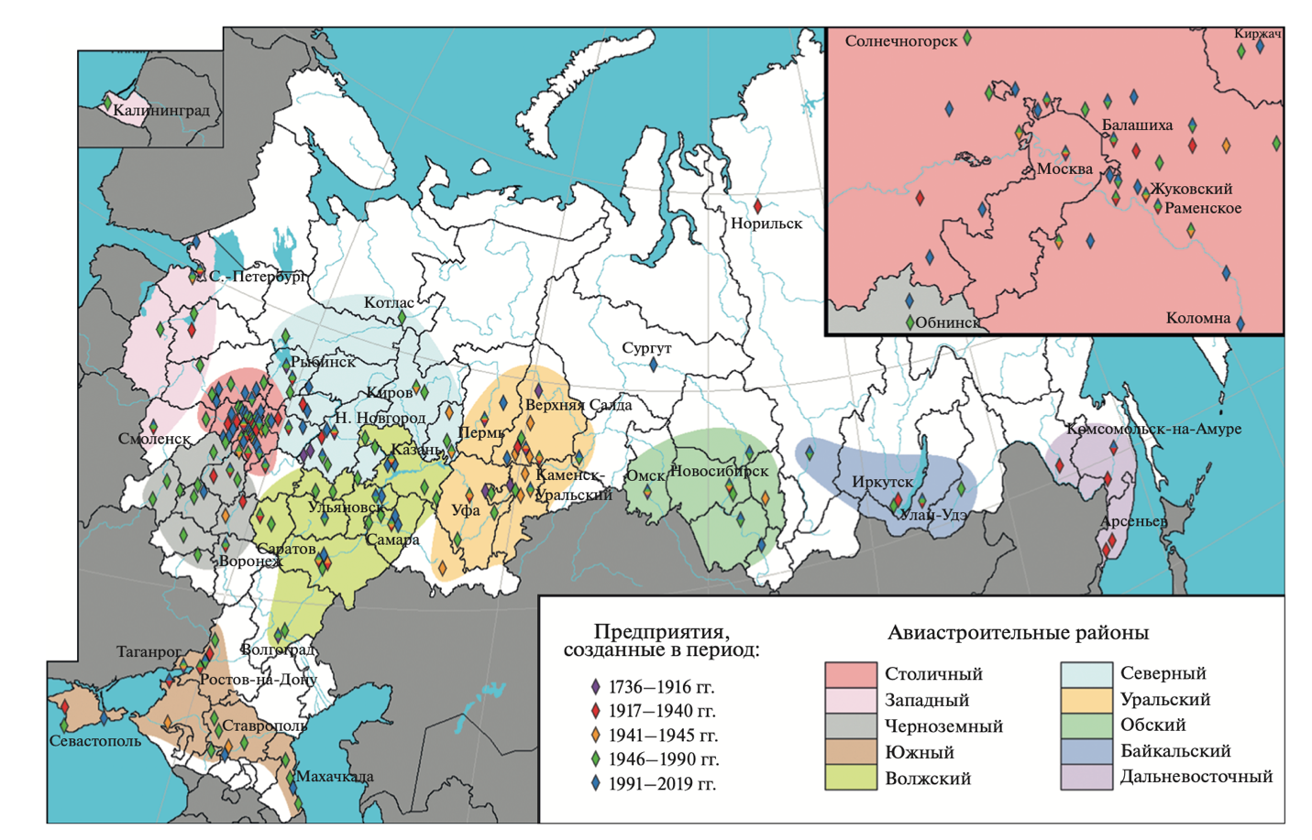
Рисунок 5. Авиастроительное районирование России и этапы развития отрасли
*Источник: (Васильцова, 2021)
После распада Советского Союза специфика географического размещения авиапредприятий изменилась, большинство новых авиапроизводств теперь располагалось в пригородах уже действующих авиастроительных центров, прежде всего, в Московской области (Рослякова, 2019).
В настоящее время, важнейшими отечественными предприятиями в области авиастроения являются авиационный завод в Комсомольске-на-Амуре, где в последние годы производится около 20 самолетов в год, Воронежское АСО (3,5 борта в год), Ульяновский «Авиастар» (2 борта в год), Казанский авиазавод (1,6 борта в год), Самарский «Авиакор» (1 борт в год), авиационный завод в Иркутске (1 борт в год) (Васильцова, 2019).
Васильцова А. Н. в 2021 году провела авиастроительное районирование на основании двух факторов – территориальной близости предприятий и интенсивности соседских связей между предприятиями. По итогу, автором было выделено десять районов (Рисунок 5), (Приложение, таблица 1): Столичный с центром в Москве, Западный с центром в Санкт-Петербурге, Черноземный с центром в Воронеже, Южный с центром в Таганроге, Волжский с центром в Казани, Северный с центром в Нижнем Новгороде, Уральский с центром в Уфе, Обский с центром в Новосибирске, Байкальский с центром в Иркутске, Дальневосточный с центром в Комсомольске-на-Амуре.
Большая часть авиазаводов страны, а именно треть, сосредоточена в Столичном районе, здесь же наблюдается наибольшее число авиапредприятий, которые были построены в постсоветское время. Уральский район выделяется на фоне всех остальных своей территориальной структурой: здесь множество крупных авиастроительных центров расположено в малых городах, таких как Верхняя Салда, Сим, Кумертау, Каменск-Уральский и другие. Волжский район выделяется своеобразной автономией, здесь внутренние связи преобладают в два раза сильнее, чем межрайонные в сравнении с любым другим районом за исключением Столичного. Географическая специфика Волжского района заключается в расположении мощных многопрофильных авиастроительных центров в региональных столицах, которые, в свою очередь, окружены россыпью более мелких предприятий в пригородных зонах. Западный район выделяется, в первую очередь, своей моноцентричностью: в районной столице – городе Санкт-Петербурге расположено восемь девятых от всего авиапрома района, еще одной отличительной особенностью района является концентрация в нем наиболее мелких авиационных предприятий России, главная специализация – ремонт авиатехники. Черноземный район выделяется своей мелкодисперсностью, он наименее внутренне связный. Байкальский и Дальневосточный авиастроительные районы расположены на наибольшем удалении от остальных районов, в данный момент они еще находятся на стадии формирования, являются самыми небольшими, но наиболее перспективными районами авиастроения в России, так как именно на Дальнем Востоке происходит сборка флагманов российского авиастроения – SSJ-100 и МС-21. Отраслью специализации для обоих районов является сборка самолетов и вертолетов, основные предприятия – авиационный завод в Комсомольске-на-Амуре и «Иркут». Южный район выделяется своей двуцентричностью и чем-то напоминает Черноземный, присутствуют два практически равных центра – Таганрог и Ростов-на-Дону, что обуславливает двойную специализацию – сборка самолетов и сборка вертолетов, сконцентрирована значительная часть авиаремонтных заводов России.
Подытоживая, стоит сказать, что в России гражданское и военное авиастроение неразрывно связаны, воздушные суда обоих назначений зачастую собираются на одних и тех же заводах единой командой, а большая часть комплектующих – универсальна. В сфере гражданского авиастроения наиболее перспективными районами считаются формирующиеся Байкальский и Дальневосточный, так как именно там расположены флагманские авиапредприятия, выпускающие SSJ-100 и МС-21, также одним из перспективных районов кажется Южный, так как он имеет более длительную историю, чем районы, расположенные на востоке России, и также специализируется на сборке самолетов и вертолетов.

2.3 Авиапассажирские кластеры России

Территориальная структура прослеживается не только в сфере авиастроения, но и в структуре авиапассажирских перевозок. Большие города являются ядрами расселения и транспортными узлами, на которых завязан весь транспортный каркас страны. Динамика авиапассажирских потоков между этими ядрами может служить индикатором изменений в территориальной структуре хозяйства и расселения страны.
Наиболее объективным делением территории России на авиапассажирские кластеры автору кажется работа С. А. Тархова, в которой он выделил двадцать авиакластеров путем агрегирования близко расположенных аэропортов и авиаузлов (Приложение, таблица 2), поэтому за основу разделения территории России на авиапассажирские кластеры будет взята именно эта классификация (Тархов, 2018).
С. А. Тархов анализирует изменения в территориальной структуре хозяйства и расселения России за двадцати пятилетний период с момента распада СССР, то есть с 1990 года по 2015 год. Автор измеряет уровень пространственной связности по трем параметрам, во-первых, по числу межкластерных авиаконтактов, оно отражает наличие или отсутствие прямых авиасвязей между авиакластерами, во-вторых, по числу авиасвязей, данный показатель отражает интенсивность межкластерных авиасвязей, в-третьих, по объему пассажирских авиаперевозок в тысячах человек, данный показатель отражает размер авиаконтакта.
За рассматриваемый период сеть аэропортов России значительно ужалась – многие небольшие аэропорты были закрыты или законсервированы. Значительное сокращение авиаперевозок де-факто вывело из системы регулярного авиасообщения многие аэропорты отдаленных районов Сибири, Дальнего Востока и зоны Арктики. Из выделяемых С. А. Тарховым авиапассажирских кластеров России (Приложение, таблица 2) наибольшее число закрывшихся аэропортов наблюдается в следующих кластерах: Якутский (9), Центральных (6), Южно-Енисейский (6), Прибайкальский (6), Юга Дальнего Востока (6), Европейского Севера (5), Волго-Вятско-Нижнекамский (5). Из перечисленных выше авиакластеров во многих областных центрах Европейской России аэропорты были закрыты совсем, а в ряде городов Азиатской части страны перестали попадать в статистический учет, так как объем перевозок на местных авиалиниях в этих аэропортах стал меньше 35 тысяч человек в год или ста человек в день (Тархов, 2018).
В 1990-е и 2000-е многие аэропорты России закрывались по тем или иным причинам, например, по экономическим или административным, то есть из-за отсутствия большого числа рейсов и пассажиров или из-за решения местных властей. Стоит отметить, что некоторые из закрытых воздушных гаваней, в будущем возобновили свою работу, например, аэропорт в Усть-Илимске был закрыт в 2001 году, однако уже в 2013 году из него возобновились рейсы в Иркутск. Одновременно с этим в регионах России, специализирующихся на добыче полезных ископаемых, открывались новые аэропорты, которые занимались обслуживанием этих месторождений. Например, аэропорт Сабетта на северо-востоке полуострова Ямал был открыт в 2015 году благодаря совместным усилиям властей региона и компании Газпром Авиа. По пассажиропотоку аэропортов, которые не прекращали свою деятельность и вновь расконсервированных, в целом по данным Федерального агентства воздушного транспорта (Росавиация) наблюдается положительная динамика, особенно в Московском авиационном узле, Калининграде, Санкт-Петербурге, Новосибирске, Екатеринбурге и других узловых и курортных аэропортах.
Для изучения изменения пространственной авиасвязности С. А. Тархов проанализировал статистику авиапассажирских потоков между парами городов России, поскольку таких попарных связей было значительно много была проведена кластеризация из-за того, что не вся территория страны целиком была разделена на части, а были выделены лишь отдельные территориальные группировки аэропортов, которые получили название - авиакластеры (Тархов, 2018).
Авиационные кластеры выделялись по нескольким признакам:
- соседство или близость друг к другу;
- общность географического положения;
- взаимосвязанность, преимущественно в слабо освоенных районах;
- традиционные связи между аэропортами.
Автор говорит, что за пределами выделенных авиакластеров находятся своеобразные экономические пустыни, для которых характерны слабый уровень социально-экономического развития населения и обширные по площади слабозаселенные территории. В окончательном варианте было выделено двадцать авиационных кластеров (Приложение, таблица 2).
Эта сетка кластеров во многом отличается от старых традиционных сеток экономических районов России. При этом одни из них имеют малые пространственные размеры, а другие значительные, практически совпадающие с общепринятыми экономическими районами. Чтобы не путать с названиями старых экономических зон (особенно там, где их границы сильно нарушены), автор дал им новые названия, напоминающие топонимы.
Для сравнения межкластерных авиасвязей автором было проанализировано более 200 попарных пассажирских авиасвязей на 1990 и 2015 гг. (Рисунок 6). Заметно, что в основном объемы пассажиропотоков выросли, особенно на направлениях в/из Центра, Северо-Запада, Юга, Калининграда. На межперифирийных авиаконтактах пассажиропотоки преимущественно снизились, особенно на маршрутах по Сибири, Дальнему Востоку и Крайнему Северу.
Большинство, выделяемых автором, авиакластеров сократили число авиаконтактов с другими авиационными кластерами и только Калининградский, Центральный, Таймырский и Камчатский кластеры сохранили прежнее число авиаконтактов.
Если в 1990 году наибольшее число авиасвязей выходило из Центрального, Северо-Западного, Средне-Уральского, Тюменского, Южно-Западно-Сибирского кластеров и Юга Дальнего Востока, то в 2015 году наибольшее число авиасвязей выходило уже из Центрального, Северо-Западного, Северо-Кавказского, Тюменского и Южно-Западно-Сибирского авиакластеров (Тархов, 2018).
В четырнадцати из двадцати авиакластерах за период с 1990 года по 2015 год наблюдался рост отправленного числа пассажиров. Особенно на этом фоне выделяются регионы с особым изолированным сухопутным геополитическим положением, например, Калининград, зажатый между Польшей и Литвой и Крым, отрезанный железнодорожным сообщением Украиной от России после 2014 года и до возведения железнодорожной части Крымского моста.
Также высокий рост отправленного числа пассажиров за данный период наблюдался в Центральном, Тюменском, Средне-Нижневолжском, Северо-Кавказском, Волго-Вятско-Нижневолжском, Средне-Уральском, Северо-Западном авиакластерах. В меньшей степени прирост наблюдался в Якутском, Юго-Западно-Сибирском, Южно-Енисейском авиакластерах и на Европейском Севере. Фактически не изменилось число отправленных пассажиров в Прибайкальском авиакластере. Значительный спад объема перевозок наблюдался в регионах Крайнего Севера, Дальнего Востока и Восточной Сибири, то есть в Колымско-Чукотском, Кольском, Камчатском, Таймырском и Юго-Дальне-Восточном кластере.
Наиболее значительное число отправлений во всех авиакластерах приходится на Москву, где пассажиропоток увеличился с 18,9 миллионов человек в год в 1990 году до 38,2 миллионов человек в год в 2015 году. Наибольшая генерация пассажиропотока в Москву в 2015 году приходилась на Северо-Кавказский, Северо-Западный, Средне-Уральский и Южно-Западно-Сибирский авиакластеры (Тархов, 2018).
В целом, в новейшей истории России наблюдается сверхцентрализация роли Москвы в пассажирских авиаперевозках, вторым центром с заметным отставанием от столицы является Санкт-Петербург, также все больший вес набирает третий центр – Сочи, через авиаузел которого в 2021 году было перевезено уже более одиннадцати миллионов человек (Росавиация), по этому показателю Черноморский курорт вплотную подбирается к Северной Столице.
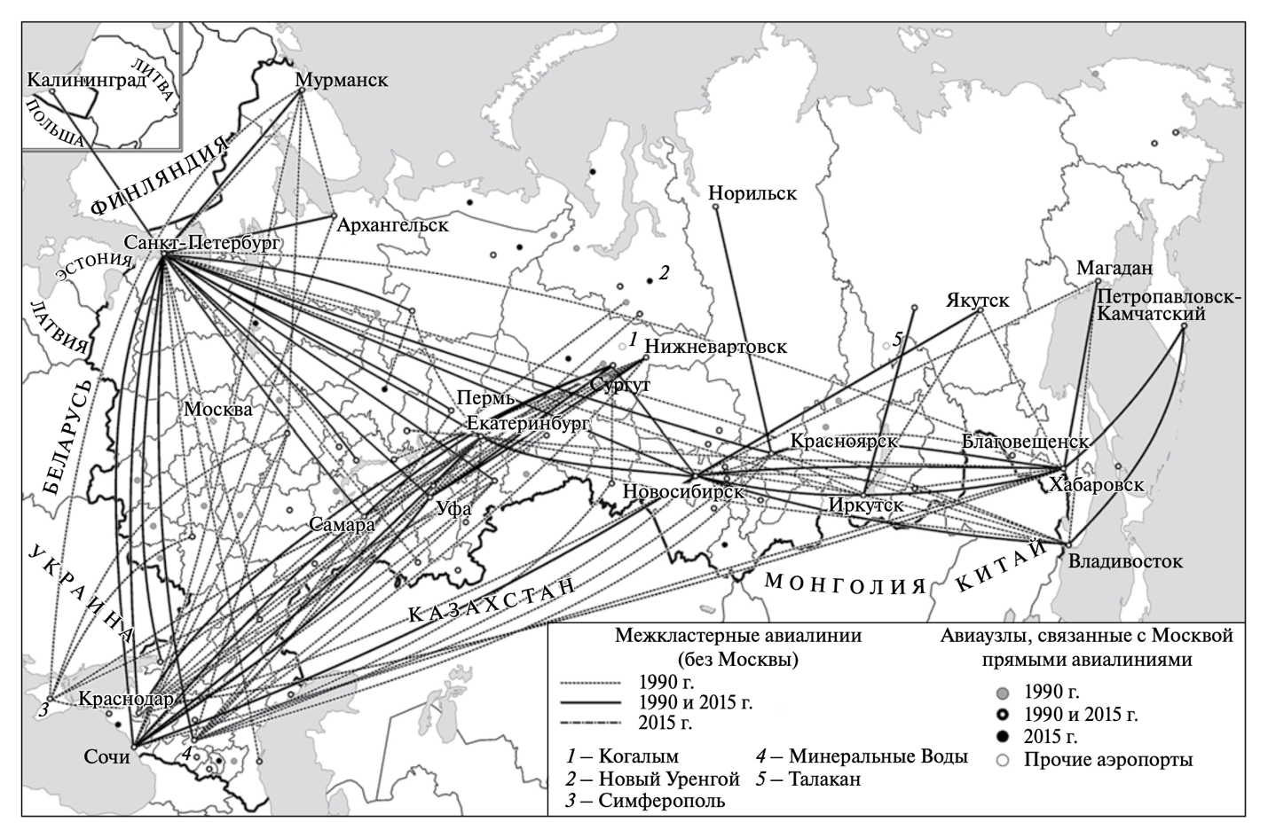
Рисунок 6. Межкластерные линии авиасвязей, 1990 и 2015 гг.
*Источник: (Тархов, 2018)
За период с 1990 по 2015 гг. произошел спад по объему перевезенных авиапассажиров по внутрирегиональным маршрутам в пять раз (с 3607,8 тысяч человек в 1990 году до 709,3 тысяч человек в 2015 году). Число внутрикластерных авиасвязей за данный период упало более чем в шесть раз с 51 до восьми (Тархов, 2018). В 1990 году внутрикластерные авиасвязи существовали в четырнадцати из двадцати авиакластерах, а в 2015 году уже лишь в пяти (Рисунок 7). Такое значительное снижение числа внутрикластерных связей привело к закрытию или консервации 69 региональных аэропортов, преимущественно в регионах Крайнего Севера, Сибири и Дальнего Востока.
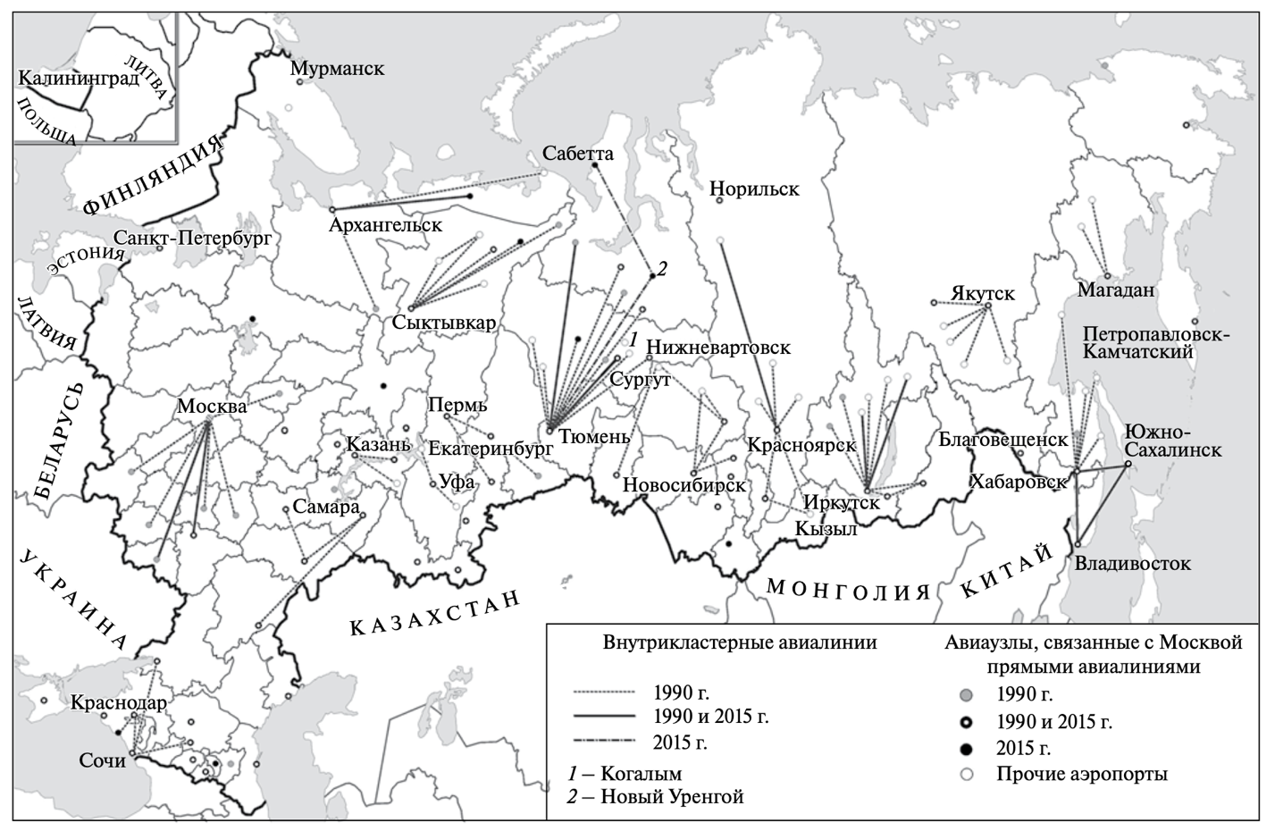
Рисунок 7. Внутрикластерные линии авиасвязей, 1990 и 2015 гг.
*Источник: (Тархов, 2018)
В 1990 году наиболее развитые сети внутрикластерных связей существовали в наименее освоенных регионах страны, где существовали значительные проблемы с сухопутным сообщением. По этому показателю выделяются Тюменский, Южно-Дальневосточный, Южно-Западно-Сибирский авиакластеры и Европейский Север. Также внутрикластерные связи наблюдались в Прибайкальском, Центральном, и Южно-Енисейском авиакластерах. В ходе кризиса, последовавшего после распада СССР, де-факто произошла ликвидация систем внутрикластерного авиасообщения в большинстве авиакластеров. К 2015 году внутрирегиональные линии сохранились в усеченном виде лишь в Центральном, Европейского Севера, Тюменском, Прибайкальском и Юга Дальнего Востока кластерах. Из сохранившихся сетей только в трех кластерах она играет до сих пор хоть какую-то роль – на Европейском Севере, на Юге Дальнего Востока и в Тюменском регионе (Тархов, 2018).
Такое уменьшение числа внутрикластерных авиасвязей во многом связано с усилением гиперцентрализации Москвы как общероссийского авиахаба. Из-за экономических трудностей у подавляющего большинства населения России в 1990-е гг., позволить себе передвижение посредством воздушного транспорта на небольшие расстояния могли далеко не все желающие, что постепенно снижало рентабельность региональных авиаперевозок до тех пор, пока она не упала до нуля на многих направлениях, что повлекло за собой массовое закрытие региональных маршрутов, иными словами, воздушный транспорт на небольших расстояниях проиграл конкуренцию железнодорожному и автомобильному. А те, кто все-таки мог себе позволить путешествовать по воздуху, переориентировались на трансфертные поездки через Москву.
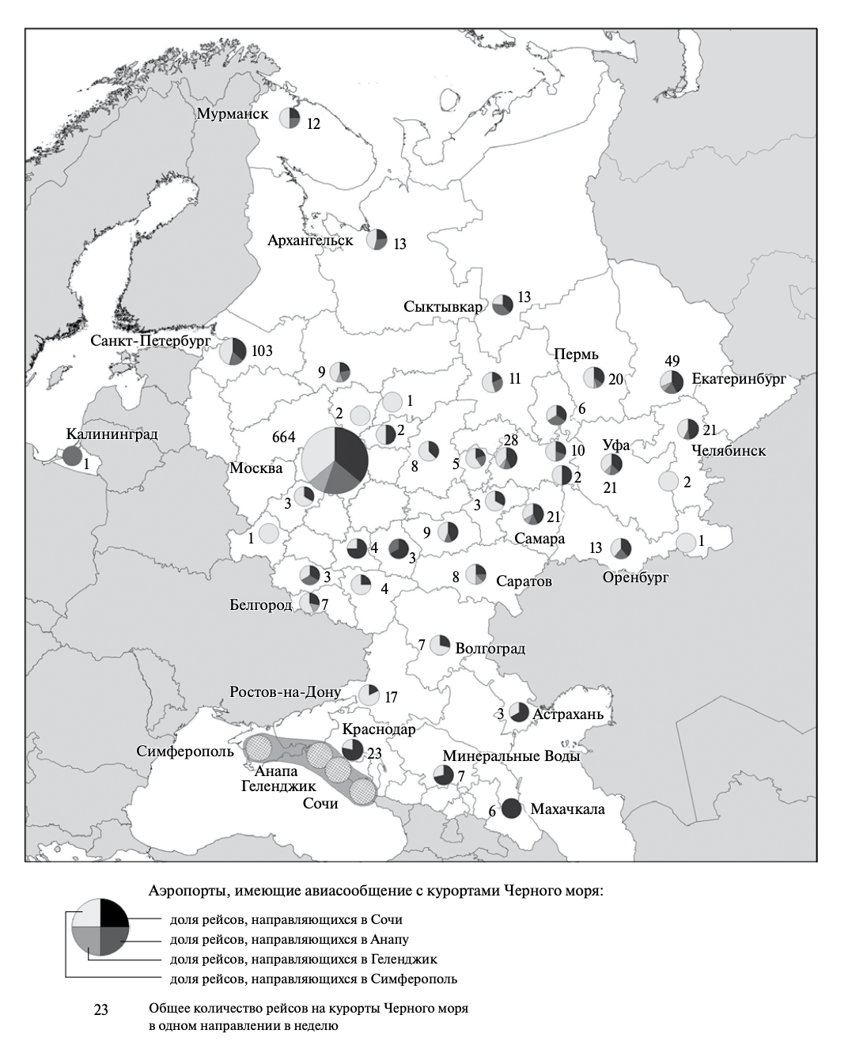
Рисунок 8. Аэропорты Европейской России, имеющие авиасообщение с курортами Черного моря
*Источник: (Неретин, 2017)
Можно предположить, что рост числа региональных маршрутов до позднесоветского уровня произойдет либо при росте уровня благосостояния у жителей регионов, либо не произойдет вовсе.
Еще одним исследователем, занимающимся неким подобием кластеризации территории России по авиационному признаку, является А. С. Неретин. Его работа (Неретин, 2017) интересна автору тем, что в ней, в отличие от работ С. А. Тархова, выделяются курорты Черноморского побережья (Рисунок 8) в один кластер, в то время как С. А. Тархов выделяет отдельно Северо-Кавказский и Крымский кластеры. Автору кажется такое выделение избыточным по причине того, что в Крыму находится всего один действующий аэропорт, а сама территория Крыма уже находится не в такой изоляции от единой транспортной системы России, как например, Калининград или Чукотка. Также в пользу объединения двух кластеров в один Южный говорит тот факт, что целевая направленность полетев населения нашей страны и в Крым и на Северный-Кавказ, по большому счету, одна и та же – рекреация, причем преимущественно летняя, то есть с явно выраженной сезонностью.
В предыдущем параграфе была подробно рассмотрена работа по авиастроительному районированию России А. Н. Васильцовой, в которой исследователь также выделяет один Южный кластер. Еще одним немаловажным фактором является то, что Росавиация (Росавиация) также выделяет в своей структуре и Крым, и Северный Кавказ в единое Южное межрегиональное территориальное управление с центром в Ростове-на-Дону.
Объединяя все перечисленные выше факторы, автору кажется целесообразным и наиболее интересным рассмотреть подробно в третьей главе работы географию региональной авиации единого Южного кластера, в который войдут действующие аэропорты следующих городов: Симферополь, Анапа, Геленджик, Краснодар, Сочи, Ростов-на-Дону, Ставрополь, Минеральные Воды, Нальчик, Владикавказ, Магас, Грозный, Махачкала. Данный кластер является интересным для подробного рассмотрения по нескольким причинам, во-первых, в следствие проведения Зимней Олимпиады в Сочи в 2014 году и воссоединения России с Крымом, становится очевидным тот факт, что пассажиропотоки данных территорий претерпели изменения, причем возможно как изменение в географии внутрирегиональных маршрутов, так и в сети межкластерных направлений, берущих свое начало в данных аэропортах, во-вторых, на территории всего Северного Кавказа за постсоветский период произошел рост населения, что также могло поспособствовать изменению сети маршрутов.
Возвращаясь к работе А. С. Неретина (Неретин, 2017), стоит отметить, что автором была проведена большая исследовательская работа по изучению географии гражданской авиации Европейской России. Одним из интересных для нашей работы результатом А. С. Неретина является составленная исследователем картосхема, показывающая средневзвешенный тариф в авиасообщении с курортами Черноморского побережья (Рисунок 9).
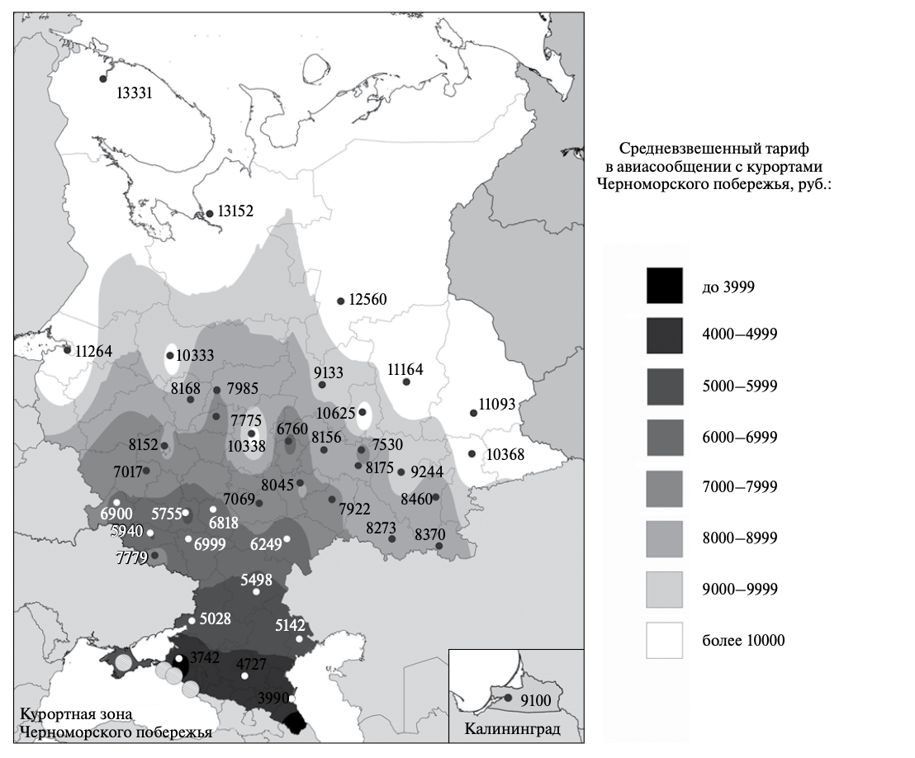
Рисунок 9. Средневзвешенный тариф в авиасообщении с курортами Черноморского побережья
*Источник: (Неретин, 2017)
На данной картосхеме более темным цветом отчетливо выделяется анонсированный выше Южный авиационный кластер. Автором рассматривалась тарифная доступность городов Европейской России до Симферополя, Анапы, Геленджика и Сочи на момент 2017 года. Наиболее доступными курорты Черного моря оказались для жителей Краснодара, Минеральных Вод и Махачкалы. Автором рассматривались исключительно беспересадочные авиационные маршруты, что может свидетельствовать о, как минимум, четырех внутрирегиональных маршрутах на территории Южного авиационного кластера в 2017 году.

Глава 3. Трансформация географии авиационных связей Южного кластера за период 1990 – 2019 гг.

Прежде чем подробно рассмотреть трансформацию географии межкластерных и внутрирегиональных связей Южного авиационного кластера за период с 1990 по 2019 гг., необходимо увидеть общероссийскую картину для полноты представления.
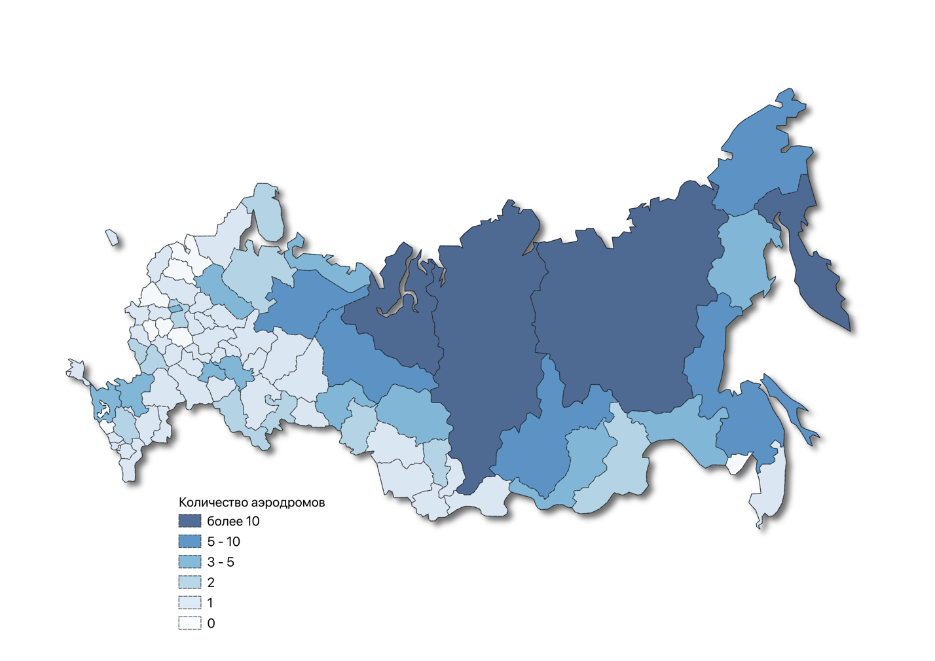
Рисунок 10. Количество аэродромов гражданской авиации по субъектам Российской Федерации на 2019 год
*Сделано автором по данным: (Росавиация)
В 2019 году регионом-лидером по числу аэродромов гражданской авиации была республика Саха (Якутия), где располагался 31 аэродром (Приложение, таблица 3). В целом по количеству аэродромов на субъект выделяются северо-восточные регионы страны (Рисунок 10). Такое яркое выделение не кажется удивительным, а наоборот смотрится вполне очевидным, в силу размера данных регионов и их географических особенностей, именно эти регионы подразумеваются исследователями и обывателями, когда заходит речь о Крайнем Севере или плохой сухопутной связности с основной полосой расселения России, зачастую единственным стабильным и возможным на круглогодичной основе вариантом связи наиболее темных субъектов России на картосхеме (Рисунок 10) является воздушный транспорт, который выполняет социальную функцию, не всегда окупается и, как следствие, нуждается в дотациях и субсидиях.
Отсутствовали аэродромы гражданской авиации в регионах, расположенных в непосредственной близости с регионами, имеющими крупные аэропорты (Рисунок 10). На востоке страны не было ни одного гражданского аэродрома в Еврейской автономной области, так как областной центр находится вблизи Хабаровска, из которого без труда можно добраться в другие регионы по воздуху. На северо-западе гражданские аэродромы отсутствовали в Ленинградской и Новгородской областях, пассажиропотоки из данных регионов, вероятно, переориентировались, в большей степени, на аэропорт Санкт-Петербурга и, в меньшей степени, на аэропорты Москвы. В Центральной России не было гражданских аэродромов в Смоленской, Тульской, Орловской и Рязанской областях. Очевидно, что пассажиры из этих регионов, нуждающиеся в перелетах по России и заграницу, пользовались для этих целей аэропортами Москвы. На юге России отсутствовали аэропорты в республиках Адыгея и Карачаево-Черкессия, а также в Севастополе. Для жителей Адыгеи ближайшей крупной воздушной гаванью являлся Краснодар, для жителей Севастополя – Симферополь, а для жителей Карачаево-Черкессии аэропорт Минеральные Воды.
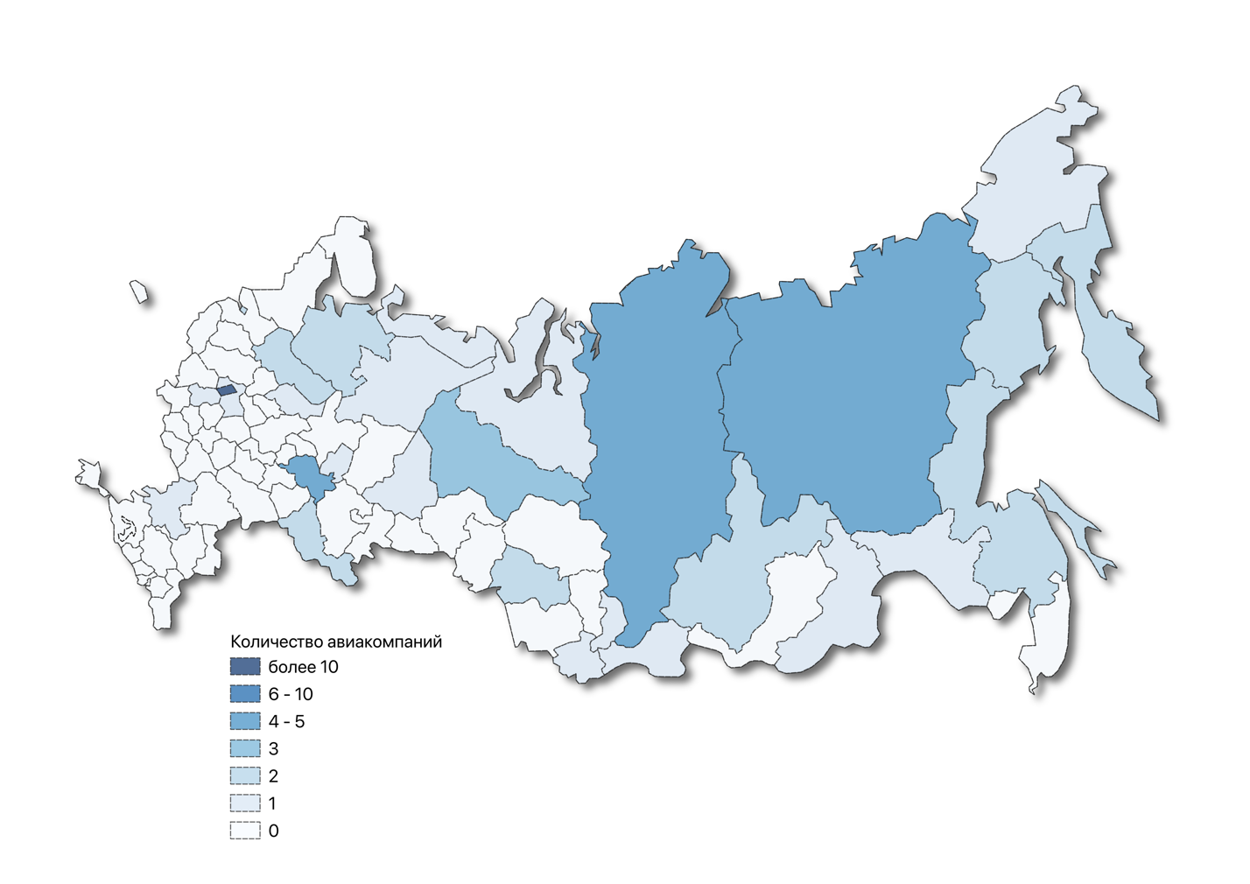
Рисунок 11. Количество авиакомпаний, зарегистрированных в субъектах Российской Федерации, на 2019 год
*Сделано автором по данным: (Росавиация)
По числу авиакомпаний, зарегистрированных в регионе, абсолютным лидером является Москва, где в 2019 году базировалось аж тринадцать авиакомпаний (Приложение, таблица 4). Также выделялись республика Саха (Якутия), республика Татарстан и Красноярский край (Рисунок 11). Авиакомпании, зарегистрированные в данных регионах, в основном, специализируются на региональных авиаперевозках.
Если обратить свое внимание на юг России, который будет подробнее рассмотрен далее, то можно заметить, что лишь в Ростовской области в 2019 году была зарегистрирована авиакомпания. Это, созданная, в 2017 году авиакомпания «Азимут», базирующая в ростовском аэропорту и выполняющая множество региональных рейсов из аэропортов Ростова-на-Дону и Краснодара. Стоит отметить, что данная авиакомпания является единственной в России, которая использует исключительно отечественные региональные самолеты – SSJ-100 (azimuth.aero). Появление подобного авиаперевозчика в Ростове-на-Дону способствует развитию региональной авиации не только в Южном авиакластере, но и во всей России.

3.1 Трансформация межкластерных связей Южного авиационного кластера за период с 1990 по 2019 гг.

За двадцать девять лет число авиапассажиров, вылетающих и прилетающих в Южный авиационный кластер увеличилось на более чем двадцать один миллион человек в год (Таблица 1).
Таблица 1
Число авиапассажиров на межкластерных контактах южного авиационного кластера в 1990 и 2019 гг.
Межкластерные контакты | Число авиапассажиров (тысяч человек в год)
 | 1990 год | 2019 год | Изменение в 1990 - 2019 гг. +/-
Южный - Центральный | 2175 | 18287 | +16112
Южный -  Северо-Западный | 540 | 4112 | +3572
Южный - Кольский | 33 | 132 | +99
Южный -  Европейский Север | 23 | 172 | +149
Южный - Волго-Вятско-Нижнекамский | 191 | 243 | +52
Южный - Средне-Нижневолжский | 421 | 428 | +7
Южный - Южный | 180 | 211 | +31
Южный - Южно-Уральский | 146 | 217 | +71
Южный - Средне-Уральский | 542 | 801 | +259
Южный - Тюменский | 403 | 481 | +78
Южный - Юг Западной Сибири | 261 | 936 | +675
Южный - Южно-Енисейский | 135 | 174 | +39
Южный - Прибайкальский | 46 | 92 | +46
Южный - Юг Дальнего Востока | 82 | 0 | -82
Южный - Калининградский | 0 | 61 | +61
Южный - Таймырский | 0 | 79 | +79
Итого | 5178 | 26427 | +21249
*Сделано автором по данным: (Росавиация), (Тархов, 2015), (Тархов, 2018)
Увеличение числа пассажиров наблюдается практически на всех межкластерных направлениях, исключением стало лишь направление «Юг – Юг Дальнего Востока», данная связь оказалась полностью разорвана. Однако за рассматриваемый период появились две новые межкластерные авиационные связи: «Юг – Калининград» и «Юг – Таймыр». Наибольший прирост числа пассажиров ожидаемо наблюдается на направлении в Центральный авиакластер, где расположен Московский авиационный узел, здесь рост составил шестнадцать миллионов человек (Таблица 1), далее по росту числа пассажиров стоит отметить связь с Северо-Западом, где расположен второй крупнейший центр притяжения авиапассажиров в России – Санкт-Петербург, здесь рост составил три с половиной миллиона человек. Также значительно выделяются связи с Югом Западной Сибири и со средним Уралом, где расположены два крупных региональных авиаузла, имеющих достаточно большие базовые авиакомпании – Новосибирск с S7 Airlines и Екатеринбург с Ural Airlines. По остальным направлениям рост наблюдается, примерно, в одном диапазоне.
Столь значительный рост числа авиапассажиров, прилетающих и улетающих в Южный авиационный кластер может быть связан с несколькими причинами. Во-первых, в 2014 году в Сочи была проведена Зимняя Олимпиада, под которую реконструировали и построили множество инфраструктурных объектов, в том числе и аэропорт, после чего курорты вблизи Сочи стали более привлекательными и престижными и, как следствие, стали притягивать большее число состоятельных туристов, которые поезду предпочитают самолет. Во-вторых, в 2018 году в России проходил Чемпионат Мира по футболу, который непосредственно затронул Южный авиационный кластер. На его территории Мундиаль проходил в Сочи и Ростове-на-Дону, что однозначно стало точками роста. В-третьих, в 2014 году Крым вошел в состав России и стал активно интегрироваться в единую транспортную сеть страны, за 2014-2015 гг. произошел бурный рост числа авиамаршрутов из Симферополя и, как следствие, увеличился пассажиропоток.
Если рассмотреть изменение долей межкластерных контактов в авиапассажирских перевозках Южного авиационного кластера, то вырисовывается следующая картина. Из-за гиперцентрализации роли Москвы на общероссийском уровне, доля Центрального кластера в авиаконтактах Южного авиакластера увеличилась на 27,2% (с 42% в 1990 году до 69,2% в 2019 году) (Таблица 2). Также чуть более чем на пять процентов увеличилась доля Северо-Запада и выделяется межкластерный контакт «Юг – Европейский Север», рост практически нулевой и составляет всего 0,21%, связан он с увеличением количества беспересадочных маршрутов между северными и южными городами к 2019 году, в сравнении с 1990 годом, когда, судя по всему, подобные связи были недостаточными. По всем остальным направлениям, существовавшим в 1990 году, произошел спад долей, даже с Южно-Западно-Сибирским и Средне-Уральским авиакластерами, несмотря на то, что по абсолютному числу авиапассажиров произошел существенный рост.
На рисунке 12 представлена относительная доля аэропортов Южного авиационного кластера в общем пассажиропотоке России в 1990 году, на тот момент она составляла четыре процента, к 2019 году доля этих аэропортов увеличилась до девятнадцати процентов от общероссийской (Рисунок 13). Столь значительный рост доли Юга в авиаперевозках, вероятно, связан с теми же факторами, которые поспособствовали и росту абсолютного числа авиапассажиров, которые были перечислены выше.

Таблица 2
Доля каждого межкластерного контакта в авиапассажирских перевозках Южного авиационного кластера в 1990 и 2019 гг.
Межкластерные контакты | Доля каждого контакта в авиапассажирских перевозках Южного кластера (в %)
 | 1990 год | 2019 год | Изменение в 1990 - 2019 гг. +/-
Южный - Центральный | 42,00 | 69,20 | +27,20
Южный -  Северо-Западный | 10,43 | 15,56 | +5,13
Южный - Кольский | 0,63 | 0,50 | -0,13
Южный -  Европейский Север | 0,44 | 0,65 | +0,21
Южный - Волго-Вятско-Нижнекамский | 3,69 | 0,92 | -2,77
Южный - Средне-Нижневолжский | 8,13 | 1,62 | -6,51
Южный - Южный | 3,47 | 0,80 | -2,67
Южный - Южно-Уральский | 2,82 | 0,82 | -2,00
Южный - Средне-Уральский | 10,47 | 3,03 | -7,44
Южный - Тюменский | 7,78 | 1,82 | -5,96
Южный - Юг Западной Сибири | 5,04 | 3,54 | -1,50
Южный - Южно-Енисейский | 2,61 | 0,66 | -1,95
Южный - Прибайкальский | 0,89 | 0,35 | -0,54
Южный - Юг Дальнего Востока | 1,58 | 0 | -1,58
Южный - Калининградский | 0 | 0,23 | +0,23
Южный - Таймырский | 0 | 0,30 | +0,30
Итого | 100 | 100 | -
*Сделано автором по данным: (Росавиация), (Тархов, 2015), (Тархов, 2018)

Рисунок 12. Доля аэропортов Южного авиационного кластера в общем пассажиропотоке Российской Федерации на 1990 год
*Сделано автором по данным: (Росавиация), (Тархов, 2015), (Тархов, 2018)
На рисунке 14 наглядно продемонстрированы основные авиаконтакты Южного авиационного кластера на 1990 и 2019 гг. Заметно, что в 1990 году маршрутная диверсификация была выше и выделялись четыре направления: в Центр, на Северо-Запад, в Среднее и Нижнее Поволжье и на Средний Урал, к 2019 году основных авиаконтакта осталось всего два – «Юг – Центр» и «Юг – Северо-Запад», что еще раз наглядно показывает, насколько произошел сдвиг в авиаотрасли в сторону Москвы.
На рисунке 15 показаны межкластерные авиационные связи в 1990 году и в 2019 году. Всего насчитывается 15 авиаконтактов, из них 12 были и в 1990 году, и в 2019 году, два появились к 2019 году и один исчез к 1990 году. Отсутствовали межкластерные связи у Южного авиационного кластера и в 1990 году, и в 2019 году с Якутским, Камчатским, Колымо-Чукотским авиационными кластерами.

Рисунок 13. Доля аэропортов Южного авиационного кластера в общем пассажиропотоке Российской Федерации на 2019 год
*Сделано автором по данным: (Росавиация), (Тархов, 2015), (Тархов, 2018)

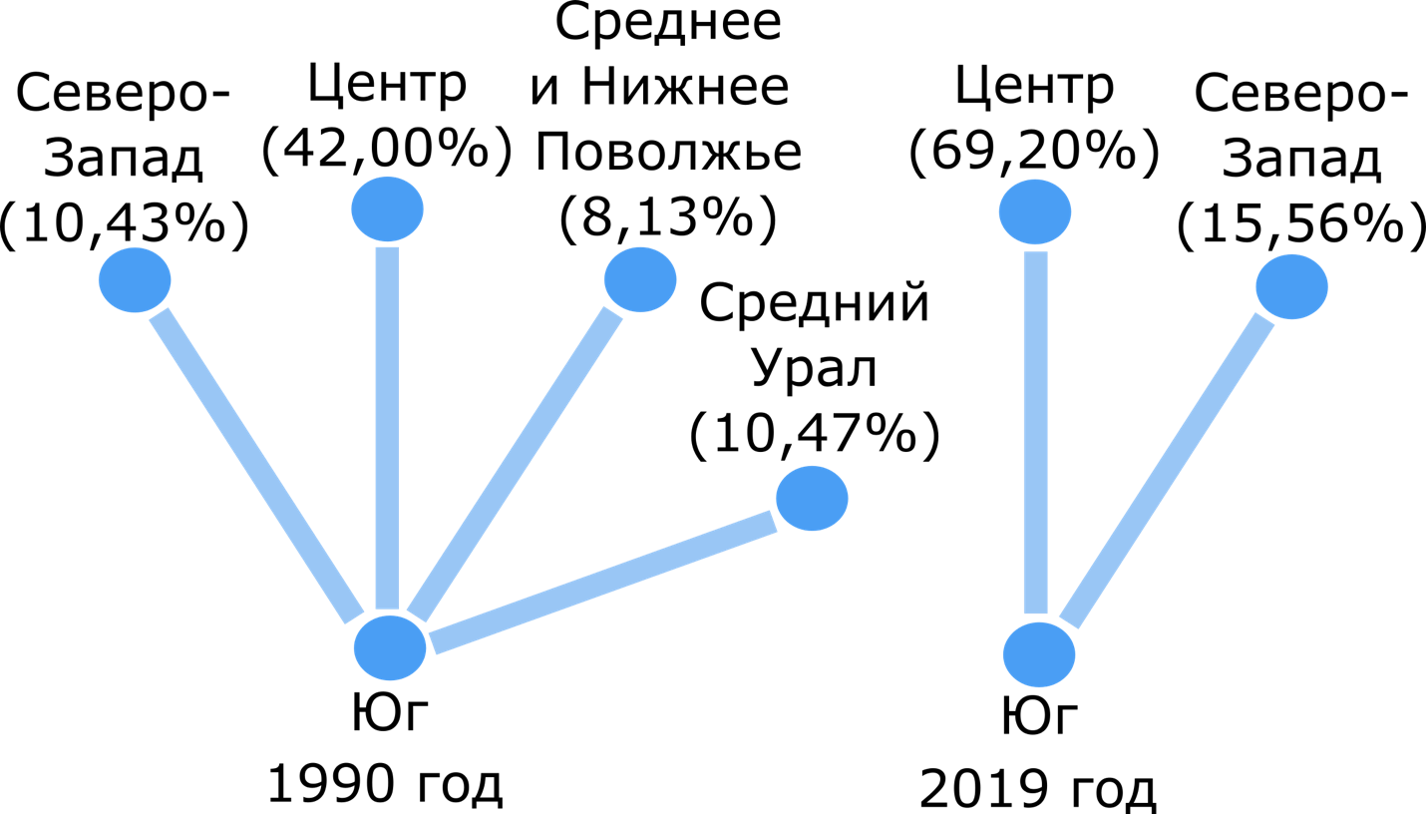
Рисунок 14. Основные авиаконтакты Южного авиационного кластера в 1990 и 2019 гг.
*Сделано автором по данным: (Росавиация), (Тархов, 2015), (Тархов, 2018)
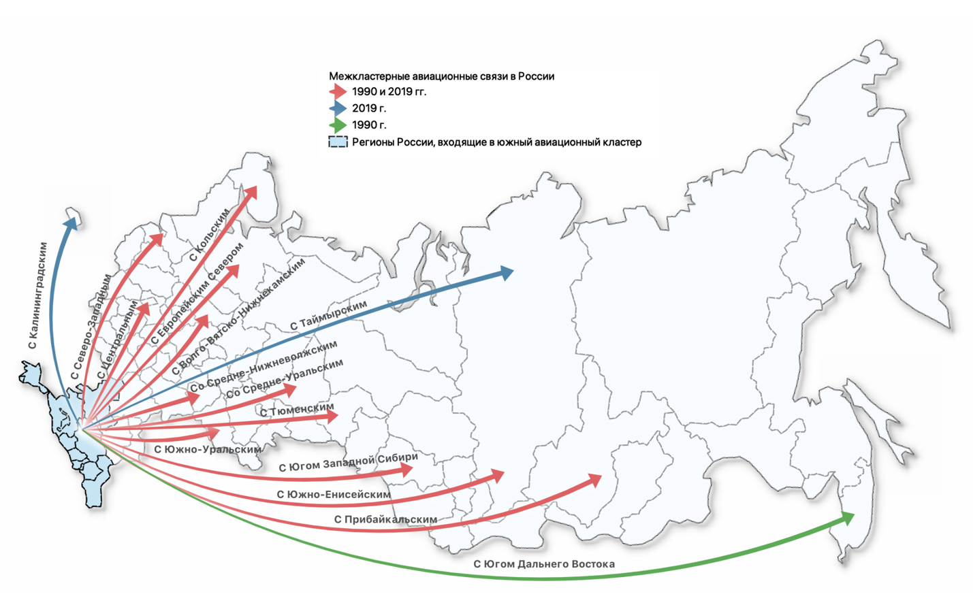
Рисунок 15. Межкластерные авиационные связи в России
*Сделано автором по данным: (Росавиация), (Тархов, 2015), (Тархов, 2018), (аэропорт Ростова-на-Дону), (аэропорт Симферополя), (аэропорт Краснодара), (аэропорт Геленджика), (аэропорт Анапы), (аэропорт Сочи), (аэропорт Ставрополя), (аэропорт Минеральные Воды), (аэропорт Махачкалы), (аэропорт Грозного), (аэропорт Нальчика), (аэропорт Владикавказа), (аэропорт Магаса)

3.2 Трансформация внутрикластерных связей Южного авиационного кластера за период с 1990 по 2019 гг.

К Южному авиационному кластеру относятся территории следующих регионов России: Республика Крым, Севастополь, Ростовская область, Краснодарский край, Ставропольский край, республика Адыгея, республика Карачаево-Черкессия, республика Кабардино-Балкария, республика Северная Осетия (Алания), республика Чечня, республика Ингушетия и республика Махачкала (Рисунок 16). Жители данных субъектов имеют возможность пользоваться аэропортами либо, находящимися непосредственно на территории их региона, например, жители Краснодарского или Ставропольского края, либо имеют возможность пользоваться аэропортами соседних регионов, например, в Адыгее нет своего аэропорта, но аэропорт Краснодара находится вблизи, такая же ситуация наблюдается с Карачаево-Черкессией, в республике аэропорт отсутствует, но вблизи расположен аэропорт Минеральные Воды. К Южному авиационному кластеру относится 17 гражданских аэропортов, из которых как на 2019, так и на 2022 год 13 действующих и 4 закрытых, однако уже в ближайшие годы планируется открытие аэропорта в Ейске и, возможно, в Севастополе.
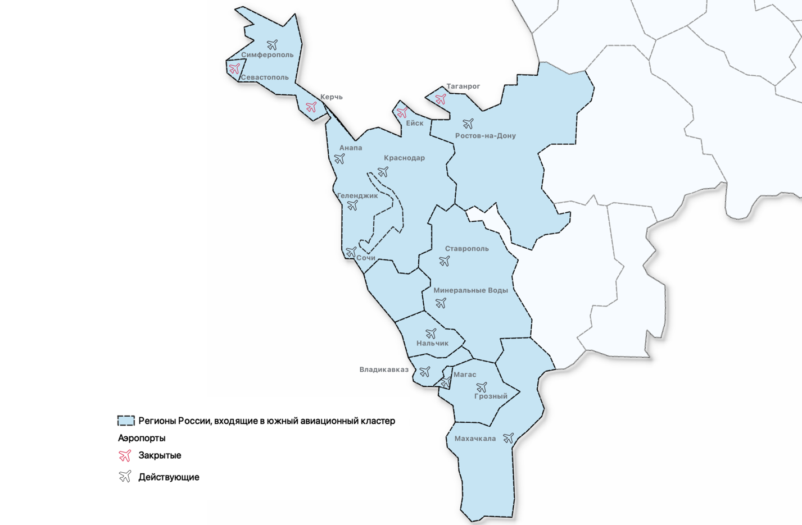
Рисунок 16. Аэропорты Южного авиационного кластера
*Сделано автором по данным: (Росавиация)
На рисунке 17 представлены региональные маршруты внутри Южного авиационного кластера в 1990 году и в 2019 году. Как видно, в 1990 году авиаконтакты были совсем немногочисленны, всего четыре маршрута, три из которых были завязаны на Сочи. К 2019 году ситуация с региональными перевозками на Юге России значительно улучшилась. Сохранились три из четырех маршрутов, действовавших в 1990 году (все, кроме маршрута «Краснодар – Геленджик»), и появилось 16 новый внутрирегиональных маршрутов. Таким образом, общее число внутрирегиональных маршрутов в Южном авиационном кластере стало составлять 19 против 4 в 1990 году, то есть произошел рост числа авиаконтактов почти в пять раз.
Такой рост числа внутрирегиональных авиаперевозок стал возможен благодаря появлению крупного регионального авиаперевозчика в Ростове-на-Дону – авиакомпании «Азимут», также по многим направлениям открыли прямые рейсы авиакомпании группы «Аэрофлот» и авиакомпания Utair. К открытию региональных рейсов авиакомпании во многом подтолкнуло государство, выделяя субсидии на региональные рейсы, вероятно, без дотаций рейсы если бы и были открыты, то открылись бы по меньшим направлениям, также многие рейсы, вероятно, носили бы сезонный характер, то есть выполнялись бы только в летний период, потому что зимой пассажиропоток значительно снижается, что наталкивает на мысль, что хоть туристический сектор на Юге России и уже развит в значительной степени, но все равно еще не хватает мест и направлений круглогодичной рекреации (Соболев, 2018).
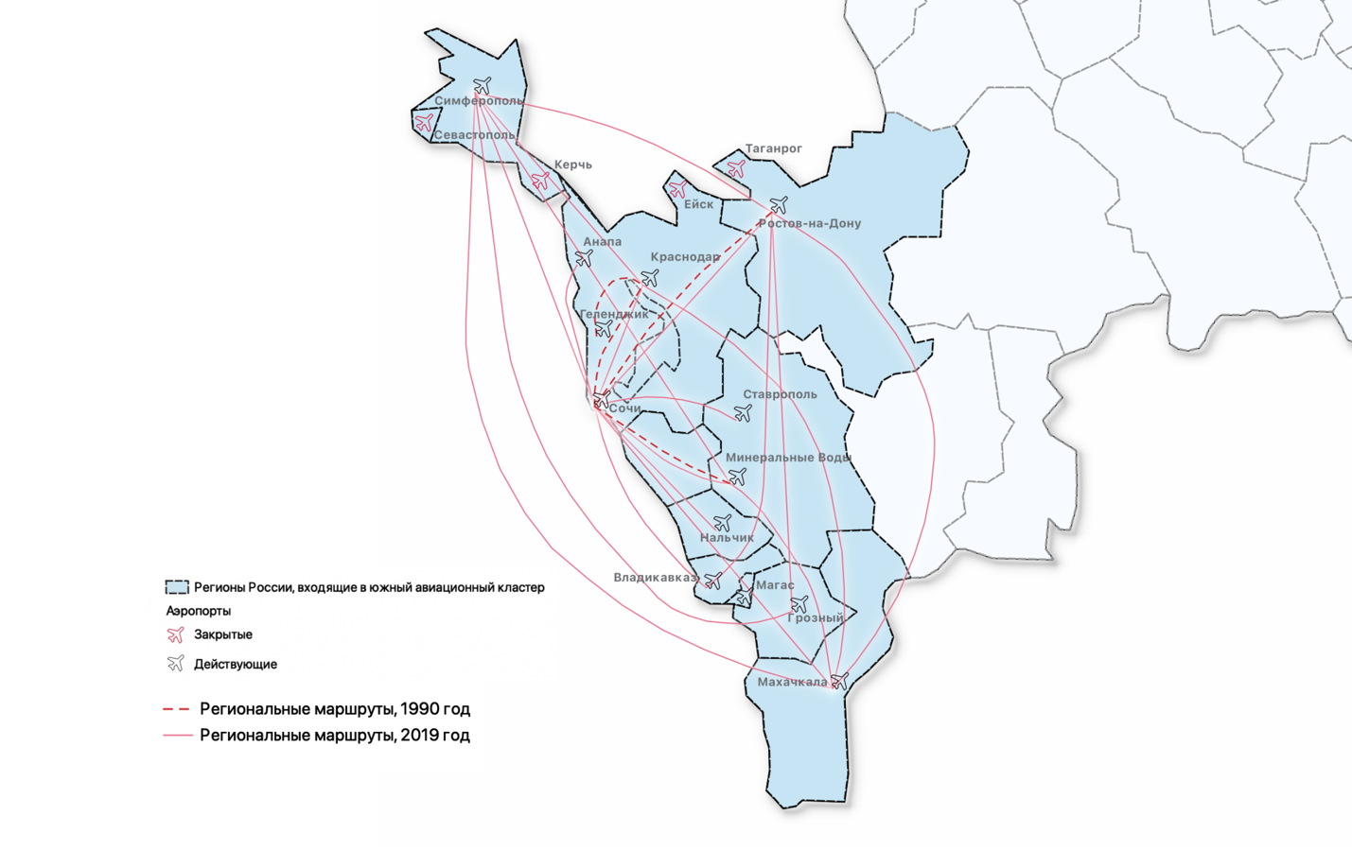
Рисунок 17. Внутрикластерные связи Южного авиационного кластера
*Сделано автором по данным: (Росавиация), (Тархов, 2015), (Тархов, 2018), (аэропорт Ростова-на-Дону), (аэропорт Симферополя), (аэропорт Краснодара), (аэропорт Геленджика), (аэропорт Анапы), (аэропорт Сочи), (аэропорт Ставрополя), (аэропорт Минеральные Воды), (аэропорт Махачкалы), (аэропорт Грозного), (аэропорт Нальчика), (аэропорт Владикавказа), (аэропорт Магаса)
На основе проведенного исследования, автором была проведена классификация аэропортов Южного авиационного кластера по количеству внутрикластерных авиаконтактов между аэропортами в 2019 году. Классификация приведена в таблице три. В первую группу попал только аэропорт города Сочи, так как количество его авиаконтактов с большим отрывом опережает догоняющие аэропорты и составляет девять. Можно сказать, что Сочи на 2019 год стал главным авиационным хабом всего Юга России. Это во многом объясняется, во-первых, развитой инфраструктурой и большой пропускной способностью аэропорта и, во-вторых, возросшей привлекательностью курорта среди россиян. Во вторую группу вошли аэропорты Симферополя, Ростова-на-Дону и Махачкалы с пятью авиаконтактами. Достаточно высокое количество авиаконтактов у аэропорта Ростова-на-Дону объясняется расположением здесь крупной региональной авиакомпании «Азимут», которая и выполняет основные из этих авиарейсов. Для рейсов в Крым предусмотрена обширная программа субсидий на авиаперевозки из разных регионов страны, в том числе и из южных, это объясняет достаточно большое количество региональных рейсов из республиканской столицы. Махачкала же не является крупным хабом, однако в этом городе находится единственный на крупную республику гражданский аэропорт, поэтому столь большое количество населения может служить катализатором к развитию региональной авиации. В третью группу вошли аэропорты Краснодара и Минеральных Вод с тремя внутрирегиональными авиаконтактами. Это достаточно крупные агломерации с большим спросом у населения на туристические поездки. Стоит отметить, что у Краснодара и Минеральных Вод одинаковая география региональной авиации – из обоих аэропортов осуществляются рейсы в Сочи, Симферополь и Махачкалу, то есть к Черному и Каспийскому морям, поэтому данная группа выделяется не только количественно, но и качественно. В четвертую группу с двумя внутрирегиональными авиаконтактами вошли аэропорты Владикавказа и Грозного. В пятую группу с одним внутрирегиональным авиаконтактом вошли Анапа и Нальчик, здесь наблюдается аналогичная ситуация с третьей группой – и из Анапы, и из Нальчика самолеты летают напрямую в Сочи, что говорит не только о количественном, но и о качественном объединении аэропортов. В шестую группу вошли изолированные от внутрирегиональной авиасети аэропорты – Магас и Геленджик. Весь пассажиропоток из аэропорта Магаса приходится на Москву, а из Геленджика ранее летали самолеты в Краснодар (Рисунок 13), в последующем возможно включение данных пунктов в региональную сеть авиаперевозок. Особенной является седьмая группа, в ней расположились работавшие ранее аэропорты, но закрытые на момент 2019 года.
Таблица 3
Классификация аэропортов южного авиационного кластера по количеству внутрикластерных авиаконтактов в 2019 г.
Группа | Количество авиаконтактов | Аэропорты
I | 9 | Сочи
II | 5 | Симферополь, Ростов-на-Дону, Махачкала
III | 3 | Краснодар, Минеральные Воды
IV | 2 | Владикавказ, Грозный
V | 1 | Анапа, Нальчик
VI | 0 | Магас, Геленджик
VII | - | Севастополь, Керчь, Ейск, Таганрог  (Закрытые аэропорты)
*Сделано автором по данным: (Росавиация), (Тархов, 2015), (Тархов, 2018), (аэропорт Ростова-на-Дону), (аэропорт Симферополя), (аэропорт Краснодара), (аэропорт Геленджика), (аэропорт Анапы), (аэропорт Сочи), (аэропорт Ставрополя), (аэропорт Минеральные Воды), (аэропорт Махачкалы), (аэропорт Грозного), (аэропорт Нальчика), (аэропорт Владикавказа), (аэропорт Магаса)

Заключение

Цель работы в целом была достигнута – география региональной гражданской авиации в России изучена в целом и на конкретном примере, для более подробного изучения был выбран Южный авиационный кластер, задачи работы выполнены.
Произошла гиперцентрализация роли Москвы на общероссийском уровне, также увеличили свою долю в общем пассажиропотоке аэропорты юга России и Санкт-Петербург. В настоящее время уже сформировано два крупнейших центра тяготения авиапассажиров – Москва и Санкт-Петербург и происходит формирование третьего такого центра – Сочи. В то время как формируются крупные центры тяготения авиапассажиров, постепенно происходит деградация сети региональных аэродромов и аэропортов и закрытие региональных авиакомпаний – увеличивается монополизированность рынка.
Государство оказывает посильную помощь в поддержании существующего положения вещей на рынке гражданской региональной авиации путем выделения субсидий и дотаций авиакомпаниям и аэропортам, однако данных мер поддержки не хватает для развития. Свой вклад вносят и крупные компании, разрабатывающие месторождения на севере страны, они зачастую выступаю инвесторами при реконструкции или строительстве аэропортов, а также являются учредителями региональных авиакомпаний, например, аэропорт Сабетта на северо-востоке полуострова Ямал был открыт в 2015 году благодаря совместным усилиям властей региона и компании Газпром Авиа.
Авиастроительный комплекс России кажется перспективным. Помимо большого числа военных воздушных судов в настоящее время активно производятся и проектируются гражданские региональные и магистральные самолеты – SSJ-100 и МС-21. В будущем, данные воздушные суда смогут во многом потеснить таких гигантов как Boeing и Airbus на отечественном, а, возможно, и зарубежном рынках. Все основные проблемы с импортными запчастями либо уже решены, либо будут решены в ближайшее время – первый полностью отечественный SSJ-100 поступит в серию уже в 2023 году. Также формируются крайне перспективные авиастроительные районы – Байкальский и Дальневосточный, так как именно там расположены флагманские авиапредприятия, выпускающие SSJ-100 и МС-21, также одним из перспективных районов кажется Южный, так как он имеет более длительную историю, чем районы, расположенные на востоке России, и также специализируется на сборке самолетов и вертолетов.
За постсоветский период произошло увеличение доли аэропортов Южного авиационного кластера в общем пассажиропотоке России с четырех до девятнадцати процентов. Столь значимому увеличению поспособствовали несколько факторов. Во-первых, в 2014 году в Сочи была проведена Зимняя Олимпиада, под которую реконструировали и построили множество инфраструктурных объектов, в том числе и аэропорт, после чего курорты вблизи Сочи стали более привлекательными и престижными и, как следствие, стали притягивать большее число состоятельных туристов, которые предпочитают самолет поезду. Во-вторых, в 2018 году в России проходил Чемпионат Мира по футболу, который непосредственно затронул Южный авиационный кластер. На его территории Мундиаль проходил в Сочи и в Ростове-на-Дону, что однозначно стало точками роста. В-третьих, в 2014 году Крым вошел в состав России и стал активно интегрироваться в единую транспортную сеть страны, за 2014-2015 гг. произошел бурный рост числа авиамаршрутов из Симферополя и, как следствие, увеличился пассажиропоток.
На основе проведенного исследования, автором была проведена классификация аэропортов Южного авиационного кластера по количеству внутрикластерных авиаконтактов между аэропортами в 2019 году. Классификация приведена в таблице три. Получилось разделить аэропорты на семь групп. Лидером, ожидаемо, оказался Сочи. Обращают на себя внимание группы номер пять и три, так как они выделились не только количественно, но и качественно. В шестую группу вошли аэропорты, изолированные от внутрирегиональной сети, а в седьмую закрытые аэропорты.
Подытоживая, можно сказать, что региональная гражданская авиация в России переживает не самые простые времена, в рыночных условиях региональные авиаперевозки не всегда конкурентоспособны и нуждаются в субсидиях со стороны государства, однако в последние годы предпринимаются попытки развития авиасети и авиастроительного комплекса, что наталкивает на мысль, что в будущем региональная гражданская авиация в России будет развиваться.

Список литературы

- Воздушный кодекс Российской Федерации: Федер. Закон от 19 марта 1997 г. [ред. от 14 марта 2022] // Собрание законодательства Российской Федерации. – 1997. – № 12. – Ст. 1383.
- Об утверждении Правил предоставления субсидий из федерального бюджета организациям воздушного транспорта в целях обеспечения доступности воздушных перевозок населению и о признании утратившими силу некоторых актов Правительства Российской Федерации: постановление Правительства Рос. Федерации от 02 марта 2018 г. №215 [ред. от 25 дек. 2021, с изм. от 07 янв. 2022] // Собрание законодательства Российской Федерации. — 2018. — №11. — Ст. 1630.
- О предоставлении субсидий из федерального бюджета организациям воздушного транспорта на осуществление региональных воздушных перевозок пассажиров на территории Российской Федерации и формирование региональной маршрутной сети: постановление Правительства Рос. Федерации от 25 дек. 2013 г. №1241 [ред. от 21 дек. 2021, с изм. от 01 янв. 2022] // Собрание законодательства Российской Федерации. — 2013. — №52. — Ст. 7219.
- О Транспортной стратегии Российской Федерации до 2030 года с прогнозом на период до 2035 года: распоряжение Правительства Рос. Федерации от 27 нояб. 2021 г. №3363-р // Собрание законодательства Российской Федерации. — 2021. — №50. — Ст. 8613.
- Котов Н. А. глава 10,1 // История гражданской авиации России. — Санкт-Петербург: Санкт-Петербургский государственный университет гражданской авиации, 2007.
- Хрущев А.Т. География промышленности СССР. М.: Мысль, 1986. 416 с.
- Горн И.В. Организационно-экономические механизмы развития региональных авиаперевозок на современном этапе консолидации авиатранспортной отрасли: дис. канд. экон. наук: И.В. Горн. – М., 2007. – 189 с.
- Иевлева, С.В. Региональные авиакомпании в условиях неопределенности рынка пассажирских перевозок: дис. канд. экон. наук: С.В. Иевлева. − Сыктывкар, 2006. – 119 с.
- Скрылева, Е.В. Развитие организационно-экономических механизмов повышения эффективности региональных авиаперевозок: дис. канд. экон. наук: Е.В. Скрылева. – Москва, 2019. – 147 с.
- Васильцова А. Динамика гражданского авиастроения на советском и постсоветском пространстве: региональный аспект // Вестн. Моск. гос. обл. ун-та. Серия: Естественные науки. 2019. No 4. С. 72–83.
- Васильцова, А. Н. Территориальная структура гражданского авиастроительного комплекса России / А. Н. Васильцова // Известия Российской академии наук. Серия географическая. – 2021. – Т. 85. – № 5. – С. 648-662.
- Горбунов, В. П. Анализ практики и перспективы государственной поддержки региональной авиации / В. П. Горбунов // Гражданская авиация на современном этапе развития науки, техники и общества : Сборник тезисов докладов Международной научно-технической конференции, посвященной 50-летию МГТУ ГА, Москва, 25–26 мая 2021 года. – Москва: ИД Академии Жуковского, 2021. – С. 427-430.
- Княжский, А. Ю. Необходимость развития региональной авиации России / А. Ю. Княжский, А. П. Плясовских, Н. А. Шатраков // Crede Experto: транспорт, общество, образование, язык. – 2019. – № 3. – С. 8-16.
- Неретин, А. С. Территориальная структура пассажирского авиационного транспорта в Европейской России / А. С. Неретин // Известия Российской академии наук. Серия географическая. – 2017. – № 6. – С. 19-38.
- Неретин, А. С. Транспортная доступность курортов Черноморского побережья России / А. С. Неретин // Современные подходы к изучению экологических проблем в физической и социально-экономической географии: X Международная молодёжная школа-конференция, Курск, 24–28 мая 2017 года / Институт географии РАН. – Курск: 11-й ФОРМАТ, 2017. – С. 34.
- Рослякова, Н. А. Внутренние авиационные перевозки: исследование динамики и прогнозы развития региональной авиации / Н. А. Рослякова, К. Н. Ролецкая // Друкеровский вестник. – 2019. – № 3(30). – С. 211-219.
- Скрылева, Е. В. Российский опыт стимулирования развития региональных авиаперевозок / Е. В. Скрылева // Транспортное дело России. – 2018. – № 6. – С. 379-382.
- Скрылева, Е.В. О дискретной конкуренции на российском рынке пассажирских авиаперевозок / Е.В. Скрылева // Транспортное дело России. − 2019. − No 1 (140). − С. 231-233.
- Соболев, Л. Б. Региональная авиация России / Л. Б. Соболев // Экономический анализ: теория и практика. – 2018. – Т. 17. – № 1(472). – С. 99-115.
- Тархов, С. А. Изменение авиатранспортной связности городов России в 1990-2015 гг / С. А. Тархов // Известия Российской академии наук. Серия географическая. – 2018. – № 2. – С. 5-26.
- Тархов, С. А. Изменение связности пространства России (на примере авиапассажирского сообщения) / С. А. Тархов. – Москва; Смоленск: Ойкумена, 2015. – 154 с.
- Аэропорт Анапа // [Электронный ресурс] URL: https://aaq.aero
- Аэропорт Владикавказ // [Электронный ресурс] URL: https://vladikavkazaero.ru
- Аэропорт Геленджик // [Электронный ресурс] URL: https://www.gdz.aero
- Аэропорт Грозный // [Электронный ресурс] URL: https://vaynahavia.com
- Аэропорт Краснодар // [Электронный ресурс] URL: https://krr.aero
- Аэропорт Магас // [Электронный ресурс] URL: https://airportmagas.ru
- Аэропорт Махачкала // [Электронный ресурс] URL: http://www.mcx.aero
- Аэропорт Минеральные Воды // [Электронный ресурс] URL: https://mvairport.ru
- Аэропорт Нальчик // [Электронный ресурс] URL: http://nalchik-airport.ru
- Аэропорт Ростов-на-Дону // [Электронный ресурс] URL: https://rov.aero
- Аэропорт Симферополь // [Электронный ресурс] URL: https://new.sipaero.ru
- Аэропорт Сочи // [Электронный ресурс] URL: https://aer.aero
- Аэропорт Ставрополь // [Электронный ресурс] URL: https://www.aeroport-stavropol.ru
- ВСМПО-АВИСМА // [Электронный ресурс] URL: https://www.vsmpo.ru/ru
- Объединенная Авиастроительная Корпорация (ОАК) // [Электронный ресурс] URL: https://www.uacrussia.ru/ru
- Росавиация // [Электронный ресурс] URL: https://favt.gov.ru
- Cirium // [Электронный ресурс] URL: https://www.cirium.com

Приложение
Таблица 1
Характеристика авиастроительных районов России
Район | Состав района | Центр района | Доля пост-советских предприятий, % | Особенности территориальной структуры | Преобладающие связи
Столичный | Москва, Московская, Рязанская области, восток Смоленской области, запад Владимирской области, ЮВ Тверской области | Москва | 39 | Высокая плотность, большинство производств в Москве и восточном Подмосковье | Внутри-районные
Западный | Санкт-Петербург, Ленинградская, Новгородская, Калининградская, Псковская области, запад Смоленской области, СЗ Тверской области | СПб | 28 | Моноцентричность, в Санкт-Петербурге расположены 8/9 предприятий района | Внутри-районные
Черно-земный | Воронежская, Курская, Белгородская, Калужская, Тульская, Брянская, Орловская, Липецкая области | Воронеж | 20 | «Мелкодисперсность»: предприятия рассредоточены по одному-два в разных населенных пунктах, часто малые города обгоняют региональные столицы | Меж-районные
Южный | Ростовская область, Республики Крым, Дагестан, Карачаево-Черкессия, Краснодарский, Ставропольский края | Таганрог | 27 | Двухцентричность, «мелкодисперсное» распределение предприятий по одному-два вне зависимости от крупности населенных пунктов | Меж-районные
Волжский | Республики Татарстан, Мордовия, Марий Эл, Самарская, Саратовская, Тамбовская, Волгоградская, Пензенская области | Казань | 34 | Мощные много-профильные центры в региональных столицах, окруженные «россыпью» малых пригородных предприятий | Внутри-районные
Северный | Республики Удмуртия и Чувашия, восток Владимирской области, Нижегородская, Ярославская, Кировская, Ивановская, Костромская, Архангельская, Вологодская области | Нижний Новгород | 25 | Полицентричность, имеются два мощных субцентра | Меж-районные
Уральский | Республика Башкортостан, Пермский край, Свердловская, Челябинская, Оренбургская, Тюменская области | Уфа | 15 | Полицентричность, множество крупных авиастроительных центров в малых городах | Меж-районные
Обской | Республика Алтай, Алтайский край, Новосибирская, Омская, Томская, Кемеровская области | Ново-сибирск | 25 | Высокая концентрация: большое число предприятий в семи городах | Меж-районные
Байкальский | Иркутская область, Забайкальский край, республика Бурятия, Красноярский край | Иркутск | 30 | В стадии формирования | Меж-районные
Дальне-восточный | Амурская область, Хабаровский, Приморский края | Комсомольск-на-Амуре | 29 | В стадии формирования | Меж-районные

*Сделано автором по данным: (Васильцова, 2021)

Таблица 2
Авиапассажирские кластеры России
Название авиакластера | Число аэропортов в кластере | Аэропорты, входящие в кластер (ГЛАВНЫЕ; *закрытые к 2015 году или с небольшим пассажиропотоком – менее 35 тысяч человек в год
Центральный | 9 | МОСКВА, Череповец, Иваново, Липецк
Калининградский | 1 | Калининград
Северо-Западный | 4 | САНКТ-ПЕТЕРБУРГ, Псков*, Петрозаводск*, Вологда*
Кольский | 2 | МУРМАНСК, Кировск*
Европейского Севера | 12 | АРХАНГЕЛЬСК, Котлас*, Нарьян-Мар, Амдерма*, Вуктыл*, Сыктывкар, Ухта, Печора*, Усинск, Инта*, Воркута*, Великий Устюг
Волго-Вятско-Нижнекамский | 9 | НИЖНИЙ НОВГОРОД, Киров, Ижевск, Чебоксары, Ульяновск, Йошкар-Ола*, КАЗАНЬ, Нижнекамск, Бугульма*
Средне-Нижневолжский | 7 | САМАРА, Пенза, Балаково*, Саратов, Волгоград, Астрахань, Элиста*
Северо-Кавказский | 13 | Ростов-на-Дону, КРАСНОДАР, Анапа, Новороссийск*, Геленджик, СОЧИ, Нальчик, Минеральные Воды, Ставрополь, Владикавказ, Магас (Назрань), Грозный, Махачкала
Крымский | 1 | СИМФЕРОПОЛЬ
Южно-Уральский | 6 | УФА, Оренбург, Орск, Магнитогорск, Белорецк*, Нефтекамск*
Средне-Уральский | 3 | Пермь, ЕКАТЕРИНБУРГ, Челябинск, Курган*
Тюменский | 16 | ТЮМЕНЬ, Нефтеюганск*, СУРГУТ, НИЖНЕВАРТОВСК, Советский*, Урай*, Ханты-Мансийск, Ягельное (Муравленко)*, Ноябрьск, Новый Уренгой, Надым, Салехард, Медвежье, Сабетта, Бованенково, Тазовский*
Южно-Западно-Сибирский | 13 | ОМСК, Тевриз*, НОВОСИБИРСК, Томск, Колпашево*, Пионерный*, Стрежевой, Кемерово, Новокузнецк, Барнаул, Бийск*, Горно-Алтайск
Южно-Енисейский | 9 | Кызыл*, Абакан, КРАСНОЯРСК, Ачинск*, Богучаны*, Енисейск*, Кежма*, Североенисейск*, Тура*
Таймырский | 2 | НОРИЛЬСК, Игарка*
Прибайкальский | 9 | ИРКУТСК, Улан-Удэ, Чита, Братск, Усть-Илимск*, Бодайбо, Мама*, Усть-Кут, Киренск
Якутский | 13 | ЯКУТСК, Мирный, Талакан, Чульман*, Алдан*, Батагай*, Вилюйск*, Нюрба*, Олёкминск*, Полярный*, Сунтар*, Усть-Нера*, Хандыга*
Колымско-Чукотский | 5 | Магадан, Анадырь, Певек*, Сеймчан*, Сусуман*
Камчатский | 1 | ПЕТРОПАВЛОВСК-КАМЧАТСКИЙ
Юга Дальнего Востока | 10 | Благовещенск, ХАБАРОВСК, Косомольск-на-Амуре*, Николаевск-на-Амуре*, Охотск*, Советская Гавань*, Южно-Сахалинск, Оха*, Зональное*, ВЛАДИВОСТОК

*Сделано автором по данным: (Тархов, 2018)

Таблица 3
Количество аэродромов гражданской авиации Российской Федерации по субъектам Российской Федерации по состоянию на 2019 год
Субъект | Количество аэродромов
Республика Адыгея | 0
Республика Алтай | 1
Республика Башкортостан | 1
Республика Бурятия | 3
Республика Дагестан | 1
Республика Ингушетия | 1
Кабардино-Балкарская республика | 1
Республика Калмыкия | 1
Карачаево-Черкесская республика | 0
Республика Карелия | 1
Республика Коми | 7
Республика Крым | 1
Республика Марий Эл | 1
Республика Мордовия | 1
Республика Саха (Якутия) | 31
Республика Северная Осетия - Алания | 1
Республика Татарстан | 3
Республика Тыва | 1
Удмуртская республика | 1
Республика Хакасия | 1
Чеченская республика | 1
Чувашская республика - Чувашия | 1
Алтайский край | 1
Забайкальский край | 2
Камчатский край | 13
Краснодарский край | 4
Красноярский край | 17
Пермский край | 1
Приморский край | 1
Ставропольский край | 2
Хабаровский край | 10
Амурская область | 4
Архангельская область | 2
Астраханская область | 1
Белгородская область | 2
Брянская область | 1
Владимирская область | 1
Волгоградская область | 1
Вологодская область | 3
Воронежская область | 2
Ивановская область | 1
Иркутская область | 7
Калининградская область | 1
Калужская область | 1
Кемеровская область - Кузбасс | 2
Кировская область | 1
Костромская область | 1
Курганская область | 1
Курская область | 1
Ленинградская область | 0
Липецкая область | 1
Магаданская область | 4
Московская область | 2
Мурманская область | 2
Нижегородская область | 1
Новгородская область | 0
Новосибирская область | 1
Омская область | 2
Оренбургская область | 2
Орловская область | 0
Пензенская область | 1
Псковская область | 1
Ростовская область | 3
Рязанская область | 0
Самарская область | 1
Саратовская область | 1
Сахалинская область | 7
Свердловская область | 1
Смоленская область | 0
Тамбовская область | 1
Тверская область | 1
Томская область | 3
Тульская область | 0
Тюменская область | 3
Ульяновская область | 3
Челябинская область | 2
Ярославская область | 1
Город Москва | 3
Город Санкт-Петербург | 1
Город Севастополь | 0
Еврейская автономная область | 0
Ненецкий автономный округ | 3
Ханты-Мансийский автономный округ - Югра | 8
Чукотский автономный округ | 10
Ямало-Ненецкий автономный округ | 12

*Сделано автором по данным: (Росавиация)

Таблица 4
Количество авиакомпания, зарегистрированных в субъектах Российской Федерации, по состоянию на 2019 год
Субъект | Количество авиакомпаний
Республика Адыгея | 0
Республика Алтай | 1
Республика Башкортостан | 0
Республика Бурятия | 0
Республика Дагестан | 0
Республика Ингушетия | 0
Кабардино-Балкарская республика | 0
Республика Калмыкия | 0
Карачаево-Черкесская республика | 0
Республика Карелия | 0
Республика Коми | 1
Республика Крым | 0
Республика Марий Эл | 0
Республика Мордовия | 0
Республика Саха (Якутия) | 4
Республика Северная Осетия - Алания | 0
Республика Татарстан | 4
Республика Тыва | 1
Удмуртская республика | 1
Республика Хакасия | 1
Чеченская республика | 0
Чувашская республика - Чувашия | 0
Алтайский край | 0
Забайкальский край | 1
Камчатский край | 2
Краснодарский край | 0
Красноярский край | 4
Пермский край | 0
Приморский край | 0
Ставропольский край | 0
Хабаровский край | 2
Амурская область | 1
Архангельская область | 2
Астраханская область | 0
Белгородская область | 0
Брянская область | 0
Владимирская область | 0
Волгоградская область | 0
Вологодская область | 2
Воронежская область | 0
Ивановская область | 0
Иркутская область | 2
Калининградская область | 0
Калужская область | 1
Кемеровская область - Кузбасс | 0
Кировская область | 0
Костромская область | 1
Курганская область | 0
Курская область | 0
Ленинградская область | 0
Липецкая область | 0
Магаданская область | 2
Московская область | 1
Мурманская область | 0
Нижегородская область | 0
Новгородская область | 0
Новосибирская область | 2
Омская область | 0
Оренбургская область | 2
Орловская область | 0
Пензенская область | 0
Псковская область | 0
Ростовская область | 1
Рязанская область | 0
Самарская область | 0
Саратовская область | 0
Сахалинская область | 2
Свердловская область | 1
Смоленская область | 0
Тамбовская область | 0
Тверская область | 0
Томская область | 0
Тульская область | 0
Тюменская область | 0
Ульяновская область | 0
Челябинская область | 0
Ярославская область | 0
Город Москва | 13
Город Санкт-Петербург | 2
Город Севастополь | 0
Еврейская автономная область | 0
Ненецкий автономный округ | 1
Ханты-Мансийский автономный округ - Югра | 3
Чукотский автономный округ | 1
Ямало-Ненецкий автономный округ | 1

*Сделано автором по данным: (Росавиация)

